+

ПРОФСОЮЗ РАБОТНИКОВ НАРОДНОГО ОБРАЗОВАНИЯ И НАУКИ РОССИЙСКОЙ ФЕДЕРАЦИИ
(ОБЩЕРОССИЙСКИЙ ПРОФСОЮЗ ОБРАЗОВАНИЯ)
РОСТОВСКАЯ ОБЛАСТНАЯ ОРГАНИЗАЦИЯ ОБЩЕРОССИЙСКОГО ПРОФСОЮЗА ОБРАЗОВАНИЯ
АЗОВСКАЯ РАЙОННАЯ ОРГАНИЗАЦИЯ ОБЩЕРОССИЙСКОГО ПРОФСОЮЗА ОБРАЗОВАНИЯ
ОТКРЫТЫЙ (ПУБЛИЧНЫЙ) ОТЧЕТ

Азовской районной организации
Общероссийского профсоюза образования
за 2024 год.

Уважаемые коллеги !
В 2024 году Азовская районная организация Профессионального союза работников народного образования и науки Российской Федерации, (сокращенное наименование: Азовская районная организация Общероссийского Профсоюза образования (Азовская РООПО) работала соответствии с Уставом Профсоюза. Необходимо подвести итог работы районной организации за 2024 год, наметить перспективу дальнейшей работы. Год прошел под знаком выполнения принятых решений по приоритетным направлениям деятельности районной организации профсоюза, которыми остаются:
- создание нормативно-правовых, организационно-методических, кадровых и материальных условий деятельности первичных организаций профсоюза;
- организация работы в условиях социального партнерства;
- совершенствование информационной работы, направленной на обеспечение регулярного информирования членов профсоюза о деятельности выборных органов всех уровней структуры профсоюза – от ЦК Профсоюза до профсоюзного комитета образовательного учреждения, развитие интернет ресурсов РООПО, цифровизация деятельности;
- мотивация профчленства через текущие планы дополнительных мер, совершенствования кадровой работы, обучения профсоюзного актива, оздоровление членов профсоюза;
- совершенствование финансовой работы, ориентация профсоюзных организаций на обеспечение более эффективного и рационального расходования профсоюзных средств.
На реализацию выбранных приоритетов была направлена вся организаторская работа РООПО, первичных профсоюзных организаций, профсоюзного актива.
2024 год в профсоюзе образования был годом организационно-кадрового единства .
Задачи:
-реализация комплекса мер, направленных на совершенствование практик работы организаций Профсоюза по реализации информационных технологий в профсоюзной сфере, цифровизация профсоюза, создание и совершенствование Автоматизированной информационная системы учета профсоюзного членства (АИС)
Мы - Общероссийсский профсоюз образования.
Создана Автоматизированная информационная система учета профсоюзного членства (АИС). Все члены профсоюза Азовской РООПО занесены в Единую информационную систему Общероссийского профсоюза образования. Продолжаем заносить вновь принятых членов профсоюза в АИС заказывать в печать профсоюзные билеты нового образца. 2433 шт. (при численности 2439 члена профсоюза) .
Ростовская областная профсоюзная организация разрабатывает свои программы скидок. Наши члены профсоюза воспользовались системой скидок в ИНВИТРО , АКВАпарк, Зоопарк, театры, футбольные матчи.

1.Введение.
В состав Азовской районной организации Общероссийского профсоюза образования на отчетный период 2024 года входит 94 первичных профсоюзных организации.
Всего 2603 работающих, из них – 2429 членов профсоюза работающих и 9 неработающие педагоги пенсионеры Итого 2438 членов профсоюза:
42 ППО школы – 1531 работающих , 1453 члена профсоюзаи 3 неработающие пенсионеры;
43 ППО дошкольных ОУ- 917 работающих , 835 членов профсоюза; 1-неработающий пенсионер.
В 2023 году 22 декабря на Совете Азовской РООПО в Реестр Азовской РООПО внесены изменения, в состав РООПО включена еще одна ППО – (вновь построенный детский сад) МБДОУ № 8 «Незабудка» (Постановление Совета Азовской РООПО № 13 от 22.12.2023г.)
Ранее в отчетах мы показывали 7 ППО дополнительного образования. В этот отчетный период в АИС две ППО из дополнительного образования перенесены в разряд «Другие» - МБУ ДОЛ «Чумбур-Коса» (летний детский оздоровительный лагерь) и Муниципальное бюджетное учреждение центр психолого-педагогической, медицинской и социальной помощи «Доверие» Азовского района.
Таким образом, теперь:
5 ППО ОУ дополнительного образования – 97 работающих, 90 членов профсоюза;
4- другие ППО (Азовский РОО и МКУО РИМЦ, МБУ ДОЛ «Чумбур-Коса», МБУ ЦППМиСП «Доверие») учреждения – 58 работающих , 51 членов профсоюза, 5- неработающих пенсионеров.
Всего педработников -1239 , из них 1228 членов профсоюза (99,1%).
Всего молодых педагогов – 284, из низ 283 члены профсоюза (99,6%).
Из 2603 работающих 2429 члены профсоюза (93,3%).
9 членов профсоюза неработающие педагоги-пенсионеры, таким образом всего членов профсоюза стоящих на учете 2438чел. (93,6%).
2.Коллективно-договорная кампания.
Коллективные договора ППО с администрацией образовательных учреждений заключены во всех 94 ОУ. Совместно с Азовским районным отделом образования ежегодно составляется График Коллективно-договорной кампании в Азовском районе среди учреждений образования. В отчетном году действовали Коллективные договора, которые были заключены: 2021 году 59: школы-23, ДОУ- 31, учреждения доп.образования – 5, организации из разряда другие - 0.
2022 году 8: школы- 3; ДОУ-2; учреждения доп.образования-2, и 1 организация из разряда другие. 2023 году 27: школы-16; ДОУ- 10; Другие-1 (МКУО РИМЦ).
Во вновь созданной ППО ОО МБДОУ № 8 «Незабудка»(новостройка) коллективно-договорная кампания завершилась подписанием Коллективного договора 9 января 2024 года , а 15 января Коллективный договор и Приложения,14 Локальных актов, отправлены в Министерство труда РО на уведомительную регистрацию.На сегодняшний день из 27 КД прошли уведомительную регистрацию в Министерстве труда 21 ОО, на уведомительной регистрации в Министерстве труда 5 КД. Все мероприятия проведены четко согласно графика КД-кампании на 2023 г.
Велась работа по заключению дополнительных соглашений к Коллективному договору. Дополнительные соглашения к КД заключили 2 ОО: МБУ ДО «спортивная школа» Азовского района и МБОУ Павловская СОШ.
При ОУ созданы комиссии по ведению коллективно – договорной кампании и отслеживанию выполнения основных положений КД. Членами комиссии ведется необходимая работа по делопроизводству, регламентирующему ход КД-кампании. Затем Коллективный договор ОУ проходит чтения в Азовской РООПО, руководитель комиссии получает необходимые консультации, замечания по оформлению. Контроль Коллективных договоров образовательных учреждений проходит в комитете по труду и экономическому анализу Администрации Азовского района ведущим специалистом по труду отдела экономического анализа и прогнозирования , а уведомительная регистрация новых Коллективных договоров проводится в Министерстве труда г. Ростов-на-Дону. В нынешних условиях уведомительная регистрация проводится дистанционно. ОУ получают уведомление о регистрации по электронной почте.
Имеется Территориальное отраслевое Соглашение между Азовским РОО и Азовской РООПО, которое прошло уведомительную регистрацию в Министерстве труда, регистрационный № 383/23-39 Т от 29.08.2023 года, срок его действия 01.06.2023-01.06.2026 г. г., основные положения которого уже выполнялись в данном отчетном году.
Ежегодно на совещании руководителей в декабре заслушивается вопрос о выполнении условий Коллективных договоров ОУ и территориального Соглашения. Нарушений не выявлено.
В ходе коллективно – договорной кампании руководители ОУ и председатели ППО ответственно подходят к ее проведению, охотно учатся на курсах и семинарах, приходят на консультации. Проведены 2 обучающие семинара для руководителей и председателей ППО, обмен опытом по проведению коллективно-договорной компании в свете ТК РФ. Проводятся Интернет–консультации: «Макет нашего Коллективного договора», «Порядок оформления документации, сопровождающей КД-кампанию в ОУ», «Порядок проведения уведомительной регистрации КД», «Порядок внесения и оформление изменений и дополнительных соглашений к КД», «Порядок внесения изменений в Коллективные договора ОУ».
А также проведена тематическая проверка и мониторинг во всех ОУ, касающиеся проведения Коллективно-договорной кампании:
- «Соблюдение трудового Законодательства при проведении Коллективно-договорной кампании в образовательных учреждениях района ».
Вопросы о ходе коллективно-договорной кампании в ОО района неоднократно заслушивались на заседании Президиума и Совета РООП
3.Правовая работа в РООПО.
Внештатный правовой инспектор труда – избрана Анищенко Екатерина Петровна (протокол № 6 Совета Азовской РООПО от 20.04.2021г.)
Проведено 2 комплексные проверки:
1. - 6 замечаний, исправлены в ходе проверки
2. - 5 замечаний, исправлены в ходе проверки. сего проверок – 5 . Всего 11 замечаний (Постановление Президиума Азовской РООПО № 4 от 01.10.2024, согласно графика проверок 2024г.)
Территориальная тематическая проверка- 1:
1«Соблюдение трудового законодательства при проведении Коллективно-договорной кампании» - 5 ОО
- 5 ОО Всего 15 замечаний, исправлены в ходе проверки. (Постановление Президиума Азовской РООПО №10 от 03.06.2024г.)

Мониторинг «Заключение Коллективных договоров в ОО Азовского района 2021-2024 г.г.» в 94 ППО.
Выявленных нарушений всего 26, из них устранено в ходе проверок 26.
Количество направленных работодателям представлений -7
Материалы в органы прокуратуры, в федеральную инспекцию труда, в суды не направлялись. Случаев привлечения к дисциплинарной ответственности нет.
Оказана правовая помощь в разработке Коллективных договоров 60 ОО (школы-23, ДОУ- 31, учреждения дополнительного образования – 5, другие -0 и 14 Локальных актов к КД. Всего 74. Коллективные договора ППО с администрацией образовательных учреждений заключены во всех 94 ОУ. Совместно с Азовским районным отделом образования ежегодно составляется График Коллективно-договорной кампании в Азовском районе среди учреждений образования. Работает экспертная комиссия.
Дела в судах не рассматривались. Коллективные трудовые споры не рассматривались.
Проведена экспертиза 74 нормативных актов ОО:
Коллективных договоров- 60 (школы-23, ДОУ- 31, учреждения дополнительного образования – 5, другие -0).
Принято жалоб – 2 .
Выезд комиссии в ОО. 1. Жалоба учителя физической культуры МБОУ Сов-Дарской ООШ на некорректное поведение учителя русского языка и литературы. Конфликт был улажен.
2. Жалоба техслужащей МБОУ Порт-Катоновской СОШ на организацию питания в ОО и оплату труда по замещению. Обращение в УМП «ФРЦ» заработная плата была перепроверена, внесены исправления. Доплата 6500 руб.
Н Выпущено 4 Бюллетеня по правовой тематике, которые были направлены в ОО района.
№1 - «Изменения в оформлении льготного проезда.»
№ 2 – «О мотивированном мнении профсоюзного органа»
№3 – «Рекомендации руководителям ОО по итогам областной проверки»
№ 4 Об усилении ответственности работодателей по исполнению осн.положений КД»а личном приеме принято 121 член профсоюза.
Одним из главных направлений работы Азовской РООПО является правовая просветительская деятельность. Повышение правовой грамотности председателей ППО и руководителей ОУ района – это главная задача РООПО. Традиционно проводятся обучающие семинары для председателей ППО – 1 раз в квартал, для руководителей ОУ – (не менее 3 раз за учебный год). Для вновь назначенных руководителей работает постоянно действующий семинар 1 раз в 2-3 месяца. Работают кружки правовых знаний в образовательных учреждениях района. Изучен опыт работы первичных профсоюзных организаций по деятельности кружков правовых знаний, а также изучены и доведены до сведения первичек материалы семинаров правовых инспекторов обкома профсоюза. Внештатным правовым инспектором Е.П. Анищенко организовано дистанционное обучение председателей ППО и руководителей, так например, в 2024 году были получены разъяснительные материалы по темам:
«Трудовой договор и дополнительное соглашение в ОУ», «Новое в проверке Госинспекции труда», «Оформление документов на получение субсидий на коммунальные услуги через МФЦ», «Проведение коллективно-договорной кампании», «Документы, сопровождающие КД-кампанию в ОУ», «О новом порядке аттестации педагогических работников»
Все материалы рассылаются для работы на площадках правовых кружков в ОУ района и размещаются на сайте Азовского РОО стр. «Профсоюз» раздел «Документы».
Рассмотрено вопросов о правозащитной работе на заседании Президиума Азовской РООПО – 30 :
- Соблюдение Трудового законодательства РФ при введении с 1 января 2024 г. новых правил по охране труда.
2.О проведение с 1 по 14 февраля 2024 г. мониторинга «Соблюдение трудового законодательства при заключении Колдоговоров в образовательных организациях в Азовского района в 2023 г».
(Постановление Президиума Азовской РООПО № 1 от 09.01.2024г.)
1.О проведении мониторинга с 3 по 14 февраля 2024 г. «Коллективно-договорная кампания в ППО Азовской РООПО».
2.Об использовании права педработников района на коммунальные льготы.
(Постановление Президиума Азовской РООПО № 3 от 01.02.2024г.)
1.Об участии Азовской РООПО в благотворительной акции «Мы вместе».
(Постановление Президиума Азовской РООПО № 4 от 15.02.2024г.)
1. О ходе коллективно-договорной кампании в 2024 году.
(Постановление Президиума Азовской РООПО № 6 от 01.03.2024 г.)
- О проведении уведомительной регистрации Коллективных договоров ППО ОО Азовского района в Министерстве труда РО.

- Об итогах комплексной проверки «Соблюдение работодателями норм трудового законодательства и охраны труда в МБОУ Самарская СОШ № 1 и МБДОУ № 2 «Ивушка»
- О праздновании 1 Мая - Дня солидарности трудящихся.
(Постановление Президиума Азовской РООПО № 8 от 01.04.2024 г.)

1.Об итогах участия в первомайской акции Профсоюзов .
2. Об участии в районном этапе конкурса «Лучший Коллективный договор».
(Постановление Президиума Азовской РООПО № 9 от 02.05.2024г.)
1.О согласовании деятельности Совета молодых педагогов Азовского района, в рамках « Положения о Совете молодых педагогов РО».
2.. О развитии службы наставничества в ОУ района и закреплении молодых
педагогов на селе.
3. О ходе коллективно-договорной кампании 2023 г. в ОУ Азовского района.
(Постановление Президиума Азовской РООПО № 10 от 03.06.2024 г.)
1. Об проведении тематической проверки в МБОУ района: «Соблюдение трудового законодательства при заключении Коллективных договоров в образовательных организациях Азовского района в 2024 г.» 2
2. Об участии в форуме молодых педагогов Ростовской области.
3.О работе Азовской РООПО по защите персональных данных членов профсоюза и сотрудников аппарата Азовской РООПО.
(Постановление Президиума Азовской РООПО №12 от 01.07.2024 г.)
. 1. О проведении конкурса в РПО «Лучший социальный партнер» и «Лучшая ППО». 2. О порядке формирования кадрового резерва на должность председателя и заместителя председателей территориальной организации профсоюза. 3.Объезд ОУ Азовского района «По осуществлению контроля за безопасной эксплуатацией зданий и сооружений образовательных организаций Азовского района» (Постановление Президиума Азовской РООПО №13 от 01.08.2024 г.)
1.Об организации работы в первичных профсоюзных организациях Азовской РООПО по обучению и проверке знаний по профилактике ВИЧ-инфекции в рамках инструктажа по охране труда.Создание программы по обучению работников ОО ППО и оценке знаний по профилактике ВИЧ-инфекции
(Постановление Президиума Азовской РООПО № 1 от 02.09.2024г.)
1. О проведении тематической проверки: «Соблюдение работодателями норм трудового законодательства при заключении Коллективных договоров и дополнительных соглашений к ним в образовательных организациях Азовского района»
2. О проведении Слета молодых педагогов Азовского района 7 ноября 2024. Об организации работы Совета молодых педагогов и Совета наставников . 3. О ходе Коллективно-договорной кампании 2024 года. Отчет председателей первичных профсоюзных организаций.
(Постановление Президиума Азовской РООПО № 4 от 01.10.2024г.)
1. Об итогах проведении тематической проверки «Соблюдение трудового законодательства при проведении Коллективно-договорной кампании в образовательных организациях Азовского района» с 1 по 18 октября 2024 г
3.О ходе Коллективно-договорной кампании Азовской РООПО в ОУ Азовского района.
(Постановление Президиума Азовской РООПО № 5 от 01.11.2024г.) .
1.Об увеличении МРОТ с 1 октября 2025г.
2.О выполнении основных положений Соглашения между Районным отделом образования и Азовской РООПО за период 2024 г.
3.О согласовании графика отпусков руководителей ОУ района на 2025 г.
4.О Соблюдение Трудового законодательства РФ при заключении в 2024 г. Коллективных договоров в образовательных учреждениях района. (Обмен опытом.) Утверждение графика КД-кампании -2025 г.
(Постановление ПрезидиумаАзовской РООПО № 6 от 02.12.2024г. )
СОВЕТ РООПО рассмотрено 7 вопросов:
1. Открытый (публичный) отчет об итогах работы Азовской РООПО за 2023 год и задачи РООПО на новый 2024 год.
2.О КД-кампании 2024 года
3.Об организации отчетно-выборной кампании 2024 года
(Постановление Совета Азовской РООПО № 14 от 2.02.2024 г.)
1. Об организации работы 14 отчетно-выборной конфененции 23 августа 2024г..
2. Итоги отчетов и выборов в ППО.
Постановление Совета Азовской РООПО № 15 от 31.05.2024 г.)
- О Об итогах участии Азовской РООПО в программе «Цифровизации профсоюза», защите персональных данных членов профсоюза в ППО.
2.О ходе коллективно-договорной кампании- 2024.
Постановление Совета Азовской РООПО № 3 от 20.12.2024 г.)
ИТОГО: 37
Материалы по правовым вопросам размещены на сайте РООПО, выпускалась газета «Наш профсоюз». На страничке (сайте) РООПО имеется раздел с размещением документов по правовой помощи. В ППО своевременно направлялись методические рекомендации по правовым вопросам Обкома профсоюза и бюллетени ФНПРО.
Экономическая эффективность правозащитной работы
1. Совместно с УСЗН ведется работа по выявлению льготной категории учителей, с целью постановки их на льготный учет по оплате коммунальных услуг. За отчетный период 2024 года поставлены на учет 7 педагогов.
2. Шести педагогам, ушедшим на пенсию, РООПО разослала предупреждение о снятии льгот на коммунальные услуги, так как их необходимо было перевести в разряд педагог-пенсионер, педагогам в итоге сохранены льготы: 6 чел. по 2000 руб. в мес. на 4 месяца- приблизительно 48000.00 руб.
3. Обращение МБОУ. Порт-Катоновская СОШ техслужащей по поводу снижения нагрузки на 2024 год. на 0,5 ставки Проведена была встреча с руководителем ОУ и права работника были восстановлены. Экономическая эффективность составила приблизительно 6550 руб. за месяц.
4. При обучении специалистов ОУ района по охране труда в ДПО «Специалист» председателем РООПО достигнута договоренность удешевления обучения по охране труда на 2000 руб. с человека: октябрь - 90 чел., июнь – 6 чел. чел. . Итого 96 человек удешевление составило 192000 руб.
5. При заключении договоров на проведение Специальной оценки условий труда с ООО «Труд-Эксперт» председателем РООПО достигнута договоренность по удешевлению стоимости Специальной оценки одного рабочего места с 1750 руб. до 1000 руб. Специальная оценка проведена в 2 ОО 44 раб. места – сумма удешевления 33000 руб.
ИТОГО ВСЕГО экономическая эффективность от правозащитной работы: 279550 руб. (0,280 млн. руб.)
4.Охрана труда в образовательных учреждениях.
Основные направления и приоритеты в деятельности Азовской РООПО в отчетном году. В 2024 году в Азовской РООПО работа по охране труда проводилась согласно плана. Основными приоритетными направлениями работы в прошедшем году были:
- проведении профсоюзного (общественного) контроля за состоянием охраны труда в образовательных организациях района;
- совместно с районным отделом образования обучение работников по ОТ, подготовка и проведение семинаров для руководителей ОУ и профактива по вопросам охраны труда;
- осуществление контроля за реализацией мероприятий по развитию системы управления ОТ в ОУ района.
Результаты работы организации Профсоюза по защите прав членов профсоюза на здоровые и безопасные условия труда.
В Коллективных договорах ОУ имеются разделы по охране труда, а в приложениях к КД в обязательном порядке:
- Положение по управлению системой охраны труда в ОУ
- Соглашение по охране труда ОУ ,
- Перечень должностей работников, которым полагается компенсация за работу
во вредных и (или) опасных условиях труда.
- Перечень должностей работников, имеющих право на обеспечение средствами индивидуальной защиты.
- Перечень должностей работников с ненормированным рабочим временем и указанием продолжительности предоставляемых им дополнительных отпусков.
- Положение о порядке проведения медицинских осмотров работников обновлено с апреля 2021 года, в соответствии с Приказом Минздрава от 28.01.2021 № 29н «О порядке проведения обязательных предварительных и периодических медосмотров».
Своевременно, согласно графика, проводится процедура Специальной оценки условий труда.
Ежегодно в августе месяце проводим объезд ОУ, прием к новому учебному году.
Контроль за обучением профсоюзного актива по охране труда
Во всех образовательных учреждениях приказами директоров и заведующих ДОУ созданы комиссии по охране труда и назначены уполномоченные по охране труда. Азовской РООПО организовано обучение руководителей, заместителей руководителей и уполномоченных по охране труда ОУ. Плановое обучение с 22 по 28 октября 2024 года в центре МБУ ДО «Специалист» прошли 90 руководителей, специалистов и уполномоченных по ОТ, в июне - 6 чел. Итого 96 человек. Затем на рабочих местах членами комиссий, имеющими удостоверения, было обучено 2437 работников ОО. Работают руководители через Личный кабинет руководителя по ОТ Министерства труда и социального развития.
В августе месяце во всех ОУ проводится обучение работников на рабочих местах. Для этой цели внештатным инспектором Степаненко Т.А. , совместно с учебным центром МБУ ДО «Специалист» разработаны образцы документов, сопровождающих процедуру обучения: приказы, образец журнала, образец удостоверений, 4 примерные программы для педагогических работников и для обслуживающего персонала (программа А, программа В, программа СИЗ и программа ППП).
С 21 по 25 сентября 2024 г. на Черноморском побережье п. Новомихайловский в пансионате «Люксор» проведен семинар-совещание руководителей ОУ, членов администрации и председателей ППО ОУ Азовского района по теме: «Здоровьесберегающие технологии и охрана труда в ОУ района».
В работе совещания приняли участие делегация профсоюзного актива Азовской районной организации Профсоюза в составе 54 человека. Девиз мероприятия: «Отдыхая – учимся, учимся – отдыхая!». В работе семинара приняли участие: Кожевник Сергей Николаевич, заместительзаведующего Азовским РОО, Мизина Ольга Васильевна- директор МКУО РИМЦ, а также директора ОУ района, заведующие дошкольными образовательными учреждениями, председатели профсоюзных организаций, уполномоченные по охране труда ОУ района. Обсуждены вопросы становления Системы управления охраной труда в ОУ района, обучения персонала на рабочих местах, СИЗЫ. Состоялся обмен опытом по жизненно важным вопросам организации здоровьесберегающих условий труда для членов профсоюза и работников ОУ. Обмен опытом, работа в группах по проблеме расчета профессиональных рисков.
2 раза в год РООПО проведены семинары по охране труда для руководителей и уполномоченных по охране труда так, например, обучающий семинар для уполномоченных по охране труда и руководителей ОО был проведен в феврале месяце и выездной с 21 по 25 сентября 2024 года,:
- «Основные направления развития системы управления охраной труда в ОУ района»;
-«Соблюдение Трудового законодательства при проведении процедуры Специальной оценки условий труда»;
- «Обучение сотрудников ОУ на рабочих местах по охране труда»
- «Рекомендации по расчету профрисков на рабочих местах»;
Многие рассматриваемые вопросы по охране труда обсуждались дискуссионно. Взаимодействие с органами управления образованием по вопросам охраны труда, государственной инспекции труда, прокуратурой и другими органами государственного надзора:
Внештатная трудовая инспекция РООПО тесно сотрудничает с Азовским районным отделом образования. В 2024 году необходимо было провести СОУТ в 2 организациях Азовского района, заранее были запланированы средства. Специалисты Азовского РОО привлекаются к проведению семинаров по охране труда, участвуют в проведении тематических проверок. Проведены 2 Мониторинга и 3 тематические проверки и привлечением специалистов Азовского районного отдела образования Обьезд образовательных учреждений перед началом нового учебного года.
С Госинспекцией труда, прокуратурой и другими органами государственного надзора не сотрудничали, не было поводов.
Специальная оценка условий труда (СОУТ)
(В 2022 году проводилась СОУТ в 81 ОУ Азовского района и 2 организации другие, т.к. все ОУ провели СОУТ в ООО «Труд-Эксперт» г.Ростов-на-Дону.) В 2023г -2 ОО. В 2024 году СОУТ провели 2 организации, согласно графика- 44 рабочих места (МБДОУ № 8 «Незабудка и МБДОУ № 51«Родничок»).Всего СОУТ проведена в 94 организации, 2444 рабочих местах.
ОО Азовского района провели процедуру оценки профрисков в Специализированной организации ООО «Труд-Эксперт» г. Ростов-на-Дону.
Анализ несчастных случаев среди работников. Несчастных случаев с привлечением технического инспектора по труду не зарегистрировано.
Контроль за возвратом 20 % сумм страховых взносов из ФСС на предупредительные меры по охране труда. Страховые взносы в 2024 г. из ФСС не возвращены ни одним ОУ. Разъяснительная работа по возврату средств из ФСС с руководителями проводилась. Но огромный перечень документов и ограничения на использование возвращенных средств, а также оформление отчета об израсходованных средствах, тормозят этот процесс, руководители ОУ не хотят погружаться в эту рутинную работу.
Общественный контроль за организацией обеспечения по установленным нормам спецодеждой, спецобувью и другими СИЗ.
Общественный контроль за организацией обеспечения по установленным нормам спецодеждой, спецобувью и другими СИЗ осуществляют уполномоченные по охране труда образовательных учреждений. В ходе проведенных проверок ОУ, обязательный показатель проверки приобретение и выдача СИЗ, спецодежды и спецобуви. Самое серьезное замечание это сложившееся положение, что в бюджетной росписи ОУ по-прежнему нет расчетной статьи «Охрана труда» и соответственно приобретение СИЗ, спецодежды и спецобуви остается проблемой. Отсутствуют № сертификатов на приобретенную продукцию в карточках и журналах выдачи СИЗ у некоторых ОО.

Всемирный день охраны труда.

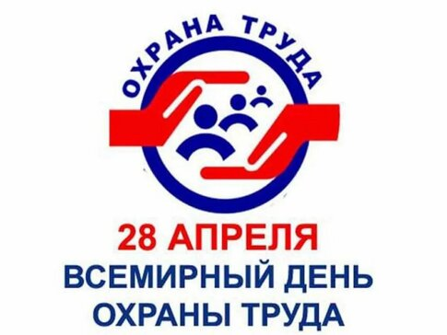

«Влияние изменения климата на безопасность и гигиену труда».

28 апреля 2024 года в целях содействия предотвращению несчастных случаев на производстве и профессиональных заболеваний отмечается Всемирный день охраны труда как международный день памяти рабочих, погибших или получивших травмы на рабочем месте.
В ходе подготовки и проведения Всемирного дня охраны труда председателями ППО и уполномоченными по охране труда профсоюзных комитетов, членам комитетов (комиссий) по охране труда проведен ряд мероприятий:
Проведена информационно-разъяснительная кампания
« Новое в охране труда». Было организовано и проведение лекций, круглых столов направленных на пропаганду современных методов обеспечения безопасности труда, создание здоровых условий труда для работников, повышение культуры производства и качества жизни, ответственное отношению к собственному здоровью. Образовательная организация - это производственная среда, которая должна быть безопасной, здоровой и благоприятной для участников образовательного процесса. В ходе подготовки и проведения Дня охраны труда в ОО Азовского района были проведены:
1.Информационно-разъяснительная кампания (листовки, плакаты) Всемирный день охраны труда «Влияние изменения климата на безопасность и гигиену труда».; специальные выпуски наглядной агитации БЮЛЛЕТЕНИ по охране труда;
2. Мониторинг по профрискам, дискуссии, дебаты, тематические круглые столы, собеседование по вопросам, связанным с улучшением профилактической работы по обеспечению охраны труда и здоровья работников образования;
3. проведены беседы, направленные на пропаганду современных методов обеспечения безопасности труда, создание здоровых условий труда для работников, повышение культуры труда и качества жизни, ответственное отношению к собственному здоровью; проведение обучающих бесед профсоюзного актива по актуальным вопросам безопасности и охраны труда;
4. проведение инструктажа по технике безопасности с сотрудниками;
5. организация и проведение тренировочной пожарной эвакуации детей и сотрудников, проведение осмотра территорий и сооружений.
6.Субботники. Авто и велопробеги «За здоровый образ жизни!».
7. Выставки методической литературы по охране труда.
8.Обновлены странички на сайтах «Охрана труда» и уголки по охране труда. Отчет отправлен в Обком профсоюза.
Лучшим уполномоченным по охране труда признана Карманова Наталья Борисовна-МБОУПоселковаяСОШ. Для уполномоченных по ОТ ОУ проведено практическое занятие по проведению проверок по ОТ и составлению актов и представлений. Разработаны образцы актов и предписаний. Разработаны образцы Соглашений по охране труда ОУ и разосланы образцы Положений по системе управления ОТ в ОУ во все организации. По итогам работы семинаров в помощь ОУ издается Бюллетень.
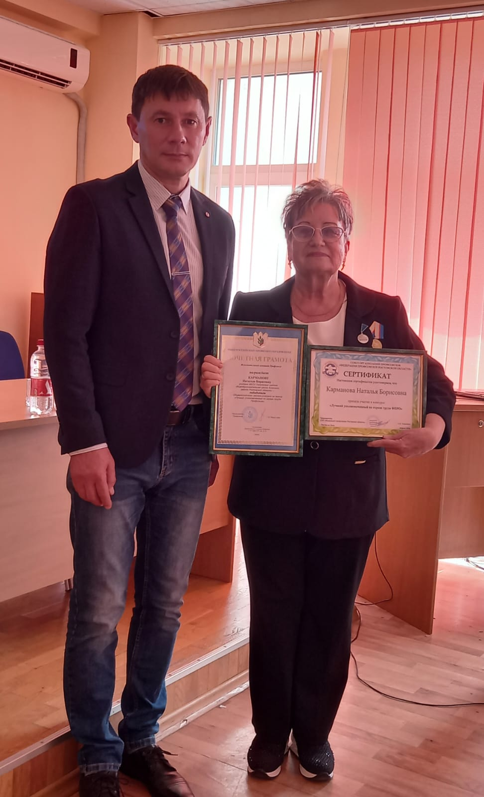

Мероприятия, посвященные Всемирному дню охраны труда, послужили руководством к действию работодателей и профсоюзных организаций для принятия мер, направленных на охрану труда, укрепление здоровья и предупреждение профессиональных заболеваний работников образования.
В течение всего апреля месяца проводились мероприятия посвященные совершенствованию системы управления охраной труда. Главная задача - создать безопасную среду в наших образовательных организациях .

Оформлены уголки по охране труда:
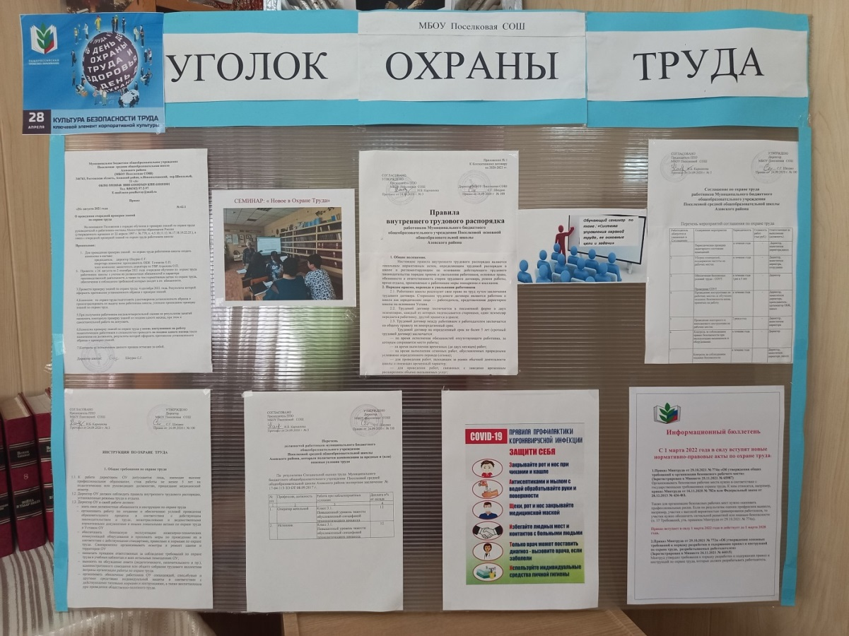
МБОУ Поселковая СОШ

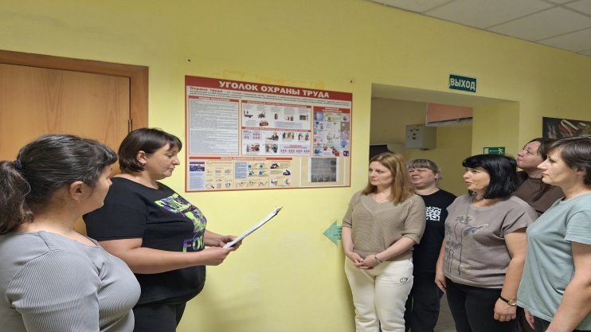
МБДОУ № 6 «Солнышко»

Обобщение практики работы уполномоченных по охране труда.
Обобщен опыт:
Тема «Обучение сотрудников ОУ по охране труда на рабочих местах»
МБОУ Высочинская ООШ Громакова С.И. ,уполномоченный по ОТ
МБОУ Займо-Обрывская СОШ - Бейсова Г.А, уполномоченный по ОТ
Тема «Расчет профессиональных рисков на рабочих местах»
МБОУ Самарская СОШ № 4 Кадацкая Т.В., уполномоченный по ОТ
Тема: «Организация работы по охране труда в ОО»
МБОУ Поселковая СОШ – Карманова Н.Б., уполномоченный по ОТ
Проведен конкурс на лучшую презентацию опыта уполномоченного по охране труда среди ППО образовательных организаций. 1 место заняла уполномоченный по охране труда МБОУ Поселковой СОШ Карманова Наталья Борисовна. ОО были подготовлены материалы для участия в областном конкурсе ФНПР. Проведен конкурс на «Лучший уголок по охране труда», Лучшие – МБОУ Поселковая СОШ, МБОУ Кагальницкая СОШ, МБДОУ № 43 «Аленький цветочек», МБОУ Пешковская СОШ.
Участие в разработке рекомендаций, памяток, бюллетеней и других методических материалов по совершенствованию деятельности профсоюзной организации в защите прав членов Профсоюза на охрану труда.
Выпущены 4 методических бюллетеня по охране труда .
Регулярно внештатным техническим инспектором, уполномоченными по охране труда проводятся обследования ОУ по вопросам охраны труда. В данном отчетном году проведены: 1 мониторинг, 2 тематические проверки:
С 19 по 30 апреля - тематическая проверка «Соблюдение трудового законодательства при проведении процедуры Специальной оценки условий труда и по вопросам предоставления гарантий и компенсаций работникам образовательных учреждений, занятым на тяжелых работах, работах с вредными и (или) опасными условиями труда» в 5 ОО.
В июне проведена проверка в 4 ОО по обучению членов комиссий по охране труда.
С 9 по 19 декабря - тематическая проверка «Соблюдение трудового законодательства при проведении обучения по охране труда сотрудников на рабочих места в ОО района».
Проведен Мониторинг проведения Специальной оценки условий труда в образовательных учреждениях 2022- 2024 г.г. (94 ППО).
Обновлен Реестр уполномоченных по охране труда (94 ППО)
Для уполномоченных по ОТ ОУ проведено практическое занятие по проведению проверок по ОТ и составлению актов и представлений. Разработаны образцы актов и предписаний. Разработаны образцы Соглашений по охране труда ОУ и разосланы образцы Положений по системе управления ОТ в ОУ во все организации. По итогам работы семинаров в помощь ОУ издается Бюллетень.
Безопасная эксплуатация зданий и сооружений образовательных организаций. Проведен объезд ОУ перед началом учебного года с привлечением сотрудников РОО, органов противопожарной безопасности, полиции, Технадзора, службы ВДПО и других с целью обследования эксплуатации зданий и сооружений, кнопок «Тревожной сигнализации», видеонаблюдения. Составляются акты приемки ОУ. Проверка проведена в августе, все ОУ Азовского района. Визуальный осмотр здания проведен в: 42 школах; 43 дошкольном образовательном учреждении, 7 ОО-Допобразования. При Азовском районном отделе образования создана комиссия по визуальному осмотру зданий.
В отчетном году не было обращений и жалоб работников по вопросам охраны труда.
Все образовательные учреждения оборудованы противопожарной сигнализацией, вывод на пульт- 01.
Затраты на совершенствование системы охраны труда в 2024г.:
Израсходовано средств на в тыс. руб.: 21645,9 тыс. руб.;
проведение СОУТ (специальной оценки условий труда) 107,0 тыс. руб.
приобретение средств индивидуальной защиты 575,0 тыс. руб.
проведение медосмотров 6 405,5 тыс. руб.
проведение обучения по ОТ 161,2 тыс. руб.
и другие мероприятия: 14397,2 тыс. руб. (обслуживание систем защиты ОУ ,установление видеонаблюдения ,приобретение пособий по ОТ, уголков по охране труда и планов эвакуации, обслуживание кнопок тревожной сигнализации приобретение моющих и дизенфицирующих средств, защитных ламп и др.)
Вопросы охраны труда считаются приоритетным направлением работы РООПО, заслушиваются на заседании Совета РООПО и Президиума. Решение вопросов охраны труда это одно из действенных средств повышения мотивации профсоюзного членства. В 2025 году продолжим работу по совершенствованию системы управления охраной труда в ОО.
5. Работа Совета молодых педагогов Азовского района
В Азовском районе в этом учебном году работают 312 молодых педагогов в возрасте до 35 лет, из них 301 члены профсоюза.
 | 2017г. | 2018г. | 2019г. 2020г. 2021г. 2022г. 2023 г. 2024г.
Всего молод. Пед. | 335/301 | 314/301 | 312/302 310/300 285/285 296/292 307/296 284/283
Со стажем до 3-х лет | 136 | 116 | 98 97 94 89 87
Поступили на работу | 32 | 23 | 21 18 11 18 17
Наблюдалась динамика увеличения численности молодых педагогов:
Самая большая численность молодых педагогов отмечается в 2016 году: всего 321 и пришли работать в ОУ 65 человек. С 2017 года спад в поступлении на работу молодых специалистов с 32 чел. в 2017 году; 23 в 2018г. и в этом 2019 году - 21 всего (педагоги, воспитатели и преп.доп.обр.), 2020г. -18 ., а в 2021- 11; 2022 году -18 молодых педагогов. В 2023- 17. В 2024г.- 11.
Молодых специалистов со стажем до 3х лет в 2024 году 79 человек.
При Азовской районной профсоюзной организации с 2012 года работает Совет молодых педагогов Азовского района (СМП АР). Возглавлял его работу Президиум Совета. Председатель -Пивненко С.Н., а с ноября 2024 года председателем СМП АР избран Корочинский Андрей Анатольевич. Учитель МБОУ Самарской СОШ № 4.
Заседания Совета проходят 1 раз в квартал.
Целью создания СМП АР является: оказание помощи молодому специалисту, закончившему педагогический Вуз или колледж влиться в педагогическое сообщество Азовского района,
а основными задачами:
1. Активизация службы наставничества молодых педагогов.
2. Решение проблем адаптации молодых специалистов.
4. Информационная работа.
5. Правовая защита молодых педагогов.
6. Организация досуга, оздоровление.
Совет молодых педагогов работает, согласно, утвержденного плана работы. Совет молодых педагогов под руководством Президиума Совета РООПО работает в тесном контакте с Азовским районным отделом образования, районным методическим центром, так как для решения адаптационных задач необходима поддержка опытных специалистов РОО и методического центра. Традиционно в сентябре, при поддержке профкомов певичек, проведены мероприятия по закреплению наставников за молодыми педагогами и разработаны планы школ наставников в ОУ района. Заседание районного совета наставников, проводится один раз в квартал, его председателем была избрана Мизина Ольга Васильевна.
На совместных заседаниях МКУО РИМЦ, Президиума РПО и Совета молодых педагогов, Совета наставников, где были выработаны основные направления совместной работы, утверждались планы работы Совета наставников и Школы молодого педагога. Решение проблем адаптации молодых специалистов – одна из наиважнейших задач СМП АР. Под руководством Президиума РООПО и СМП организуем анкетирование молодых специалистов, они заполняют «Адаптационый лист молодого педагога» и Карту молодого педагога. Затем в октябре проводим анализ итогов анкетирования, с целью выявления проблем адаптационного периода. На следующем совместном заседании Совета наставников и Президиума Совета молодых педагогов в декабре данные анализируются, выявляются проблемы.
Далее ежегодно создаем «Социальный паспорт молодых педагогов Азовского района», который позволяет владеть ситуацией и оказывать адресную методическую, правовую помощь молодым специалистам. Ежегодно обновляем Реестр молодых педагогов. По просьбе членов Совета молодых педагогов, подключить к проблемам молодежи опытных методистов и педагогов, создана «Школа молодого педагога». Проведены интернет-семинары Клубом «Маяк Приазовья».
Очень важное направление работы - анализ жилищных условий молодых специалистов. Это очень важная проблема, которая требует решения,. По программе «Земский учитель» в 2023 году только 1 педагог МБОУ Рогожкинской СОШ попал в эту программу. То есть очень важный вопрос не решен и такой программой.
Средняя заработная плата наших молодых педагогов стаж до 3 лет по данным расчетного центра УМП «ФРЦ»:
2016г. | 2017г. | 2018г. | 2019г 2020г. 2021г. 2024г.
14815.00 | 14815.00 | 15407.6 | 16332,06 17555.00 18767.00 22700.00
Но это средняя. Есть зарплаты педагогов от 15000 до 18 000 руб.
Информационно-просветительская работа для молодых педагогов очень важна и проводить ее необходимо своевременно. Информационным сектором Президиума РООПО и Совета молодых организована работа кружка «Правовых знаний» для молодых педагогов. Так как район очень протяженный и оторвать педагогов от профессиональных обязанностей сложно, осуществляем рассылку материалов на электронные адрес ОУ. Так , например, юридическая консультация «Коммунальные льготы для молодых педагогов на селе» была разослана в сентябре месяце, «Участие в конкурсах педагогического мастерства. Твои права» в январе, «Твоя пенсия- знай действуй!» в марте. Профком первичной профсоюзной организации отвечает за ознакомление молодых специалистов с материалами, проводя адресное для молодых педагогов заседание кружка правовых знаний.
Недостаток: иногда за обвалом бумаг на электронный адрес ОУ важные сведения по правовой тематике не находят адресатов.
Используя возможности интернет- ресурсов Анищенко Екатерина Петровна- внештатный правовой инспектор РООПО, организовывала рассылку различных правовых консультационных материалов. Один раз в полугодие совместно с Комитетом по молодежной политике районной администрации она организует заседание круглого стола «Консультация юриста» по заявкам для молодых педагогов
С 2017 года 7 ноября в день народного единства стало традицией проведение Слетов молодых педагогов Азовского района. Проведено Слетов на базе МБОУ Самарской СОШ № 4. В 2024 г проведен 8 Слет молодых педагогов. Настоящий праздник единения молодых педагогов района. Провели выборы Председателя и Президиума Совета молодых педагогов.
Регулярно принимаем участие в работе областного совета и участвуем в семинарах, организуемых обкомом профсоюза.
. Продолжил свою работу педагогический клуб «Маяк Приазовья», где можно обмениваться опытом, набираться мастерства у опытных победителей конкурсов.
Благодаря слаженной работе Районного отдела образования, МКУО РИМЦ , Азовской РООПО и СМП АР мы ежегодно проводим районный этап Спартакиады и туристического Слета. В 2024 году по инициативе молодых педагогов был проведен турнир по волейболу памяти Валерия Шевченко, Алексея Косопалова и Николая Бессмертного. Ежегодно молодые педагоги принимают активное участие в районных митингах, шествиях «Бессмертный полк», оказании ветеранам войны и труда необходимой помощи, в субботниках , посвященных Дню Великой Победы, а также мероприятиях проводимых районной профсоюзной организацией совместно с Советом молодых. Информационный сектор Президиума СМП постоянно работает над обновлением электронной базы реестра молодых педагогов района.
6. Организация отдыха и досуга членов профсоюза
В 2024 году оздоровления членов профсоюза проводилось согласно обновленной программы «Оздоровления Азовской РООПО»
По решению Совета Азовская РООПО участвовала в областной программе «Оздоровление» с июля 2015 г. по 31августа 2020 г. (1сентября-дата закрытия программы «Оздоровление»).
С 26 октября 2020 г. Президиум Азовской районной профсоюзной организации обратился к Президиуму Обкома профсоюза работников образования РО в связи с окончанием действия Областной программы оздоровления и на время пандемии с 1 сентября 2020 вывести Азовскую РПО из областной программы оздоровления, так как в ОУ резко увеличилось количество заболевших ковидом и необходимо было своевременно оказывать материальную помощь. Малочисленные организации не имели достаточного количества денежных средств, чтобы оказать материальную помощь членам профсоюза своевременно.
Приоритетными направлениями деятельности районной организации профсоюза остается: организация отдыха и досуга членов профсоюзной организации:
1.санаторно-курортное лечение,
2. поездки на базы отдыха, краткосрочные туры,
3.экскурсионные поездки,
4. посещение театров, музеев, выставок.
Санаторно-курортным лечением в 2024 г. :
- 31 чел. санаторно-курортное лечение (удешевление составило 214400 руб. из профсредств РООПО -142000руб, из профсредств ППО-72400руб. )
- 130 чел. оздоровительные туры (удешевление 445200руб , 310000 руб. - из профсредств РООПО, 135200руб.- из профсредств ППО).
- 5 членов профсоюза - с 50 % скидкой, так как путевки выделялись нашей районной администрацией сан. «Дон» (по приезду сдали документы в Минтруда и получили половину стоимости затрат на приобретение путевки)
- Поездки на базы отдыха:
В Азовском районе по традиции осуществляются оздоровление
I/ база отдыха «Люксор» п. Новомихайловский
1. с 9—12 июня – 50 чел. (24 член профсюза удешевление 2000 руб./чел.: 1200 руб. РООПО- (400 руб.*4 дн.) и ППО 400 руб.(200*4дн). Удешевление 27 членов профсоюза - 48000 руб.
2. с 22 по 26 сентября- 54 чел.
37 чл. профсоюза удешевление 2400 руб.: 1600 руб. РООПО- (400 руб.*4 дн.) и ППО 400 руб.(100*4дн). Удешевление чл.профсоюза - 88800 руб.
II/ п. Архыз ГК «Салухат»
1.20-23 февраля - 5 чел.( 3 удешевление 2000 руб./чел. 6000 руб)
2. с 9-12 июня 10 чел.( 5 чел. удешевление 2000 руб. - 10000 руб.)
3. с 31 октября по 3 ноября 23 чел.(13 чел. удешевление 2400 руб. - 31200 руб.)
Туры выходного дня:
1.Логапарк г. Каменск-Шахтинский ( однодневный автобусный тур)
1 июня – 50 чел. .( по 700 руб.)
2 июня 2024г. - 50 чел.( по 700 руб.)
Из-за атак беспилотников в день поездки был отменен тур в респ. Адыгея-март и в парк Галицкого – ноябрь.
Активное участие в приобретении билетов и сертификатов по акциям:
Ростовский цирк «Империя львиц - 133 чел.
«Султан -СПА» -223 чел.
Левобережный 45 бассейны-119 чел.;
Зоопарк- 419 бил. (322-взросл. и 97 детские);
АКВАпарк- 519 карт. (273 к.-март, 246 к.- сентябрь);
Билеты Новый год (50 бил...)
Инвитро 18 чел. по различным направлениям
ИТОГО: 1481 чел.
Азовский район - это одна из жемчужин Ростовской области, по побережью Азовского взморья, по берегам рек Кагальник и Дон расположено большое количество кемпингов и баз отдыха, куда совершают поездки выходного дня наши члены профсоюза.
Совершили выезды в театры г. Ростова на Дону и г. Азова. ГДК г. Азова заключил договора с ведущими театральными коллективами г. Москвы
Количественные показатели по оздоровлению и отдыху 2024 году по сравнению с 2021-2023г. г. Затраты на «Оздоровление и отдых» в 2024г составили 659,6 тыс. руб в сравнении с 2023 г. составили 501.0 тыс. руб.; 2022 - 474,9 тыс.руб. и в сравнении с 2021г . - 104,8 тыс. руб.)
- Расходы на финансово - хозяйственную деятельность Азовской районной организации общероссийского профсоюза образования.
7. Расходы на финансово - хозяйственную деятельность Азовской районной организации общероссийского профсоюза образования.
Доходная часть бюджета формировалась только за счет профвзносов.
Расходы: ЦЕЛЕВЫЕ МЕРОПРИЯТИЯ-
- культурно- массовые мероприятия -235,3тыс.руб,
- информационная работа - 80,6 тыс. руб.
- подготовка и обучение профактива - 26,4 тыс.руб.
- работа с молодёжью - 31,7 тыс.руб.
- проведение президиумов, совещания - 12,7 тыс.руб.
- спортивные мероприятия - 90,0 тыс.руб.
- проведение конкурсов - 62, тыс.руб,
Оздоровление и отдых - 659,6 тыс.руб.
( в сравнении с 2023г . - 501,0 тыс. руб.)
Материальная помощь - 3846,3 тыс. руб.
( в сравнении с 2023г.- 2379,2 тыс. руб.)
Премирование профактива - 285,0 тыс.руб.
( в сравнении с 2023г. - 294,0 тыс. руб.)
Услуги банка - 54,8 тыс.руб.
(в сравнении с 2023г. - 56,0 тыс. руб.)
Процент денежных средств находящихся в распоряжении ППО составляет - 50%. от суммы перечисленных профвзносов .
Пояснения к расходам бюджета:
На оказание материальной помощи в 2024 г. всего израсходовано – 3710,3 тыс.руб, для 1605 членов Профсоюза , в т.ч. на лечение онкологии - 9 членам Профсоюза перечислено 57000руб, на лечение, обследование , приобретение дорогостоящих лекарств выдано 173000руб. для 39 членов Профсоюза, в связи со смертью близких родственников выдано 91000руб. для 23 членов Профсоюза , на лечение членов семьи 5 членам Профсоюза выдано -23000руб. Оказана материальная помощь 1 члену Профсоюза в связи с затоплением ( стихия) 3000руб. Для членов Профсоюза- на бракосочетание 5 членам Профсоюза выдано 15000руб, в связи с рождение ребенка 8 членам Профсоюза выдано 32500руб, проводы на заслуженный отдых 1 члену Профсоюза выдано - 5000руб.
Средствами районного фонда , по Постановлению Президиума РООПО, была оказана материальная помощь на лечение председателей ППО в сумме 25000руб. для 5 членов Профсоюза.
Получили материальное поощрение 1385 членов Профсоюза к празднику в сумме – 3050,9 тыс.руб. в т.ч. :
- День Учителя и День дошкольного работника - 278членов Профсоюза на сумму 640300руб;
- 8 Марта, 23 февраля -347 членам Профсоюза на сумму -726930руб;
- Новый год – 595 членам Профсоюза на сумму1466200руб.
На санаторно-курортноне лечение 31 члену Профсоюза выдано 214400руб. в т.ч. из фонда РООПО -142000 руб. и 72400 руб из профсредств ППО. Обратные талоны, справки, счета на оплату ко всем санаторно - курортным путевкам - прилагаются,
На оздоровление в 2024году выдано 445200руб. для 161 члена Профсоюза в т.ч. из районного фонда 310000руб и из профсредств ППО – 135200руб.
За выполнение уставных задач и в связи с днем рождения и юбилеем председателей ППО, юбилейными датами социальных партнеров из районного фонда по Постановлению Президиума были материально поощрены 180 членов Профсоюза на сумму 285000 рублей.
За выполнение уставных задач ,активное участие в конкурсах, форумах, спортивных и других мероприятия из районного фонда по Постановлению Президиума были израсходованы профсредства РООПО на сумму 262454 рублей.
Выплата материальной помощи и поощрения производилась перечеслением каждому члену Профсоюза , по его заявлению на банковскую карту .
На расчетный счет Обкома Профсоюза в 2024году перечислена сумма профвзносов - 1599,3 тыс. рублей ,что составляет 15% от общей суммы перечисленных профвзносов на счет РООПО .

8. Информационная работа.
Азовская РООПО имеет страничку «Профсоюз» на сайте работодателя - Азовский районный отдел образования (Азовский РОО). Год открытия- 2012. Информация делится на разделы: «Информация об РООПО», «Правовой вестник», «Новости», « Охрана труда». Производим регулярное обновление сайта районной профсоюзной организации приблизительно 2 раза в месяц. Количество сайтов ППО или раздела профсоюзной организации на сайтах образовательных учреждений 79 , из них открыто в 2024году- 2. В образовательные учреждения направляется электронная версия материалов правового кружка «Правовой вестник»- 1 раз в квартал по темам. Кроме того идет электронная рассылка и размещение на сайте важных нормативно-правовых документов. В ППО рассылаются статьи по итогам проведенных мероприятий, например, , итоги различных акций и фотоконкурсов , итоги участия в конкурсе «Лучшая ППО», «Охрана труда в ОУ» и т.д Кол-во профуголков в ППО-94 , кол-во ППО - 94. В каждой ППО профсоюзный уголок. Есть электронный реестр учета членов Профсоюза. Размещение публичного доклада в открытом доступе. Публичный доклад Азовской РООПО за 2024 год размещен на сайте Азовского РОО страничка «Профсоюз». Публичный отчет РООПО размещается ежегодно. Собственную продукцию с логотипом профсоюза не выпускали. Но регулярно получаем в Обкоме профсоюза Грамоты, кружки с профсоюзной символикой, майки. Данная продукция вручается председателям ППО, профактивистам-спортсменам..
Выпускаем газету «Наш профсоюз» один раз в 3 месяца, размещена на стенде. Также постоянно обновляем информационный стенд Азовской РООПО.
Наличие в организации специалиста или ответственного по информационной работе нет. Сайт Азовского РОО обслуживает специзированная организация.
Наличие необходимого оборудования и услуг. В распоряжении РООПО имеется моноблок, видеокамера к моноблоку (для проведения видеоконференций). А также имеется два копьютера (ноутбук), принтер, фотоаппарат .Данному направлению придавалось огромное значение. Станичка Азовской РООПО в «в Контакте»., Распространение материалов для ППО через Интернет. Созданы группы в мессенджарах «Телеграмм» - «Председатели школ и д/о», «Председатели ДОУ», а также руководителей ОО. 4 группы в «Сферум» руководители и специалисты РОО
- «Наши будни и победы!»
Проведено 3 заседания Совета Азовской РООПО, которые утвердили основные правоустанавливающие документы на 2024 год: отчет Азовской РООПО за 2023 , статистические отчеты РООПО, план работы РООПО на 2024год, Смету доходов и расходов РООПО на 2024 год. Рассмотрены вопросы Обновления Системы Охраны труда, порядок работы в АИС и др.
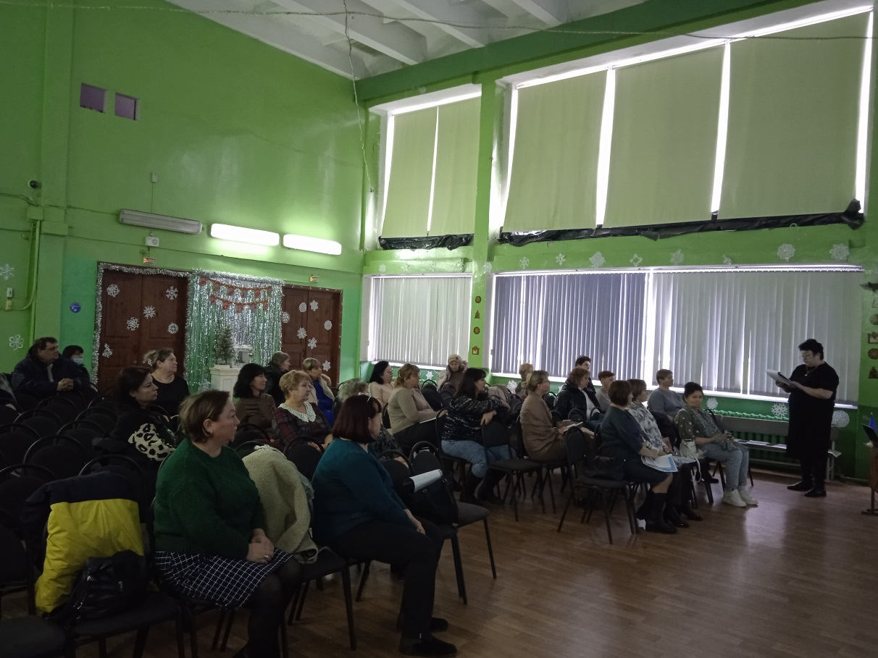
В Азовской РООПО проведена , согласно графика Отчетно-выборная кампания и 14 отчетно-выборная конференция. Председателем РООПО вновь избрана Степаненко Татьяна Александровна.
Конкурс «Учитель года-2024»

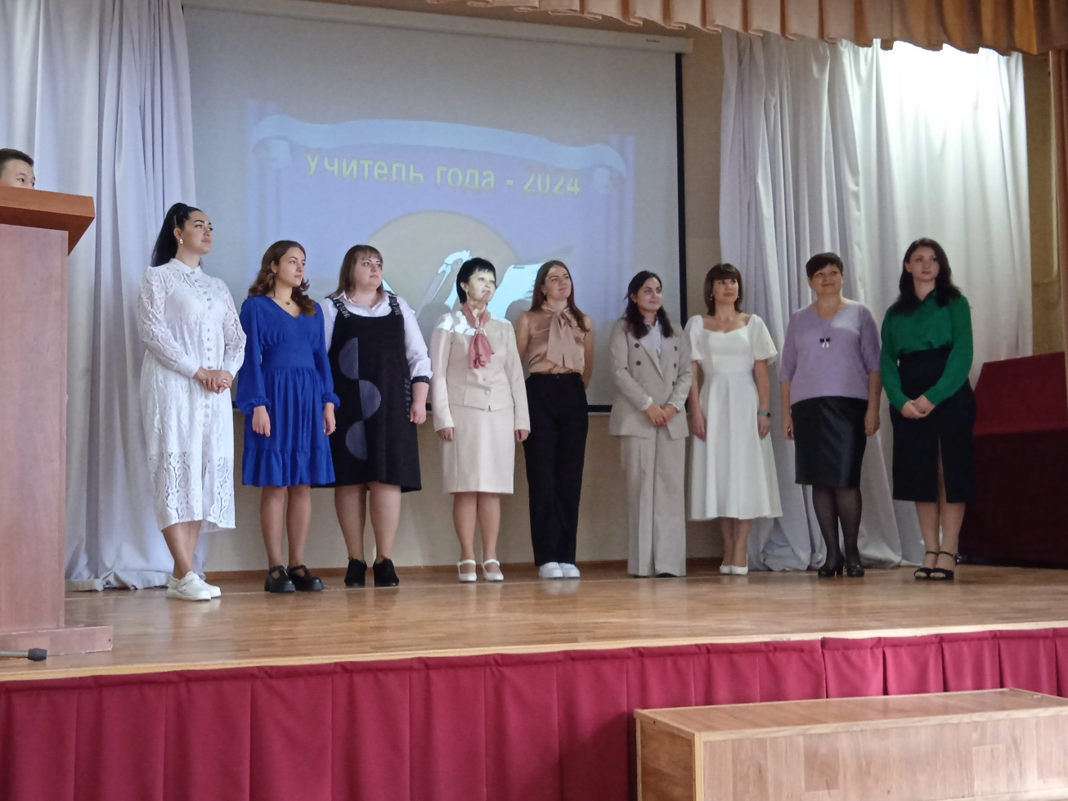
В первый день весны, первого марта 2024года, на базе МБОУ Пешковской СОШ состоялась церемония закрытия муниципального этапа конкурса профессионального мастерства «Учитель года-2024». В этом году конкурс проходил по трем номинациям: «Учитель года», «Воспитатель года», «Советник директора по воспитанию и взаимодействию с детскими общественными объединениями». Всего в конкурсе приняли участие 12 педагогов из десяти общеобразовательных организаций района.
На торжественной церемонии присутствовал заместитель главы Администрации Азовского района Дорошенко Е.С., который выступил с приветственным словом, отметив важнейшую роль педагогических коллективов в обучении и воспитании подрастающего поколения и значение конкурса для профессионального роста педагогов.
В каждом конкурсном испытании жюри определило победителей, которым были вручены дипломы. Кроме того, в каждой номинации также определились призеры и победители:
В номинации «Воспитатель года» второе место присуждено Николаенко А.В., воспитателю МБДОУ № 30 «Чижик» х. Павловка, первое место завоевала Милова Л.П., воспитатель МБДОУ № 2 «Ивушка» с. Самарское;
В номинации «Советник директора по воспитанию и взаимодействию с детскими общественными объединениями» победителем стала Петренко О.И., советник директора по воспитанию МБОУ СОШ № 19;
В номинации «Учитель года» третье место заняла Бувайлова М.Ю., учитель физики МБОУ Задонской СОШ, второе место - Дрозд Т.Н., учитель начальных классов МБОУ Новониколаевской ООШ, победителем стала Горенескуль Д.С., учитель английского языка МБОУ Кулешовской СОШ № 16.
Победители в каждой номинации будут отстаивать честь района на региональном финале конкурса «Учитель года Дона-2024», который пройдет в г. Каменоломни Октябрьского района с 15 апреля по 19 апреля 2024г.
Первомайская акция профсоюзов – 2024г.
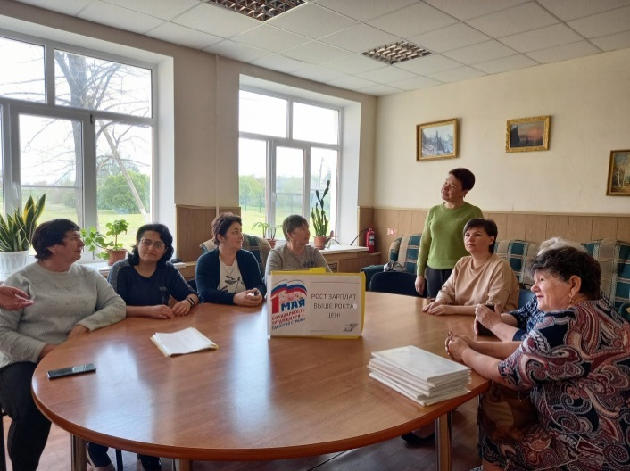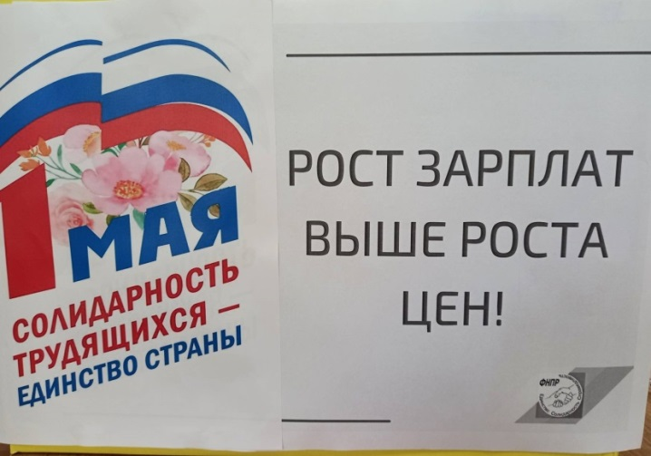
В преддверии праздника в ОО прошли мероприятия "Первомай встречай!"
Первомайской акции профсоюзов под девизом: «Когда мы едины- мы непобедимы! » , « Zа мир, труд, май!». Отрадно отметить, что в этом сезоне вместе с взрослыми в Акции приняли участие воспитанники школ и детских садов.
В первомайской акции приняли участие приблизительно 2045 работников и
членов Профсоюза из 93 ППО. 85 ППО провели профсоюзные собрания и шествия, пикеты 8 ППО- субботники 2 мероприятия - участие в пикете и велопробеге
Заработная плата работникам сферы образования Азовского района
Выплачивается вовремя, задержек нет. Имеется проблема с кадровым обеспечением советников директора по воспитанию и взаимодействию с детскими общественными объединениями , так как в сельской школе эта нагрузка ложится на плечи педагогов, то есть внутренних совместителей и нагрузки очень большие.Часть заработной платы Советники получают в ОО, другую в из ФГБУ
«Российский детско-юношеский центр». Данная проблема требует серьезного решения!

Спартакиада
работников образования Азовского района май 2024 год.

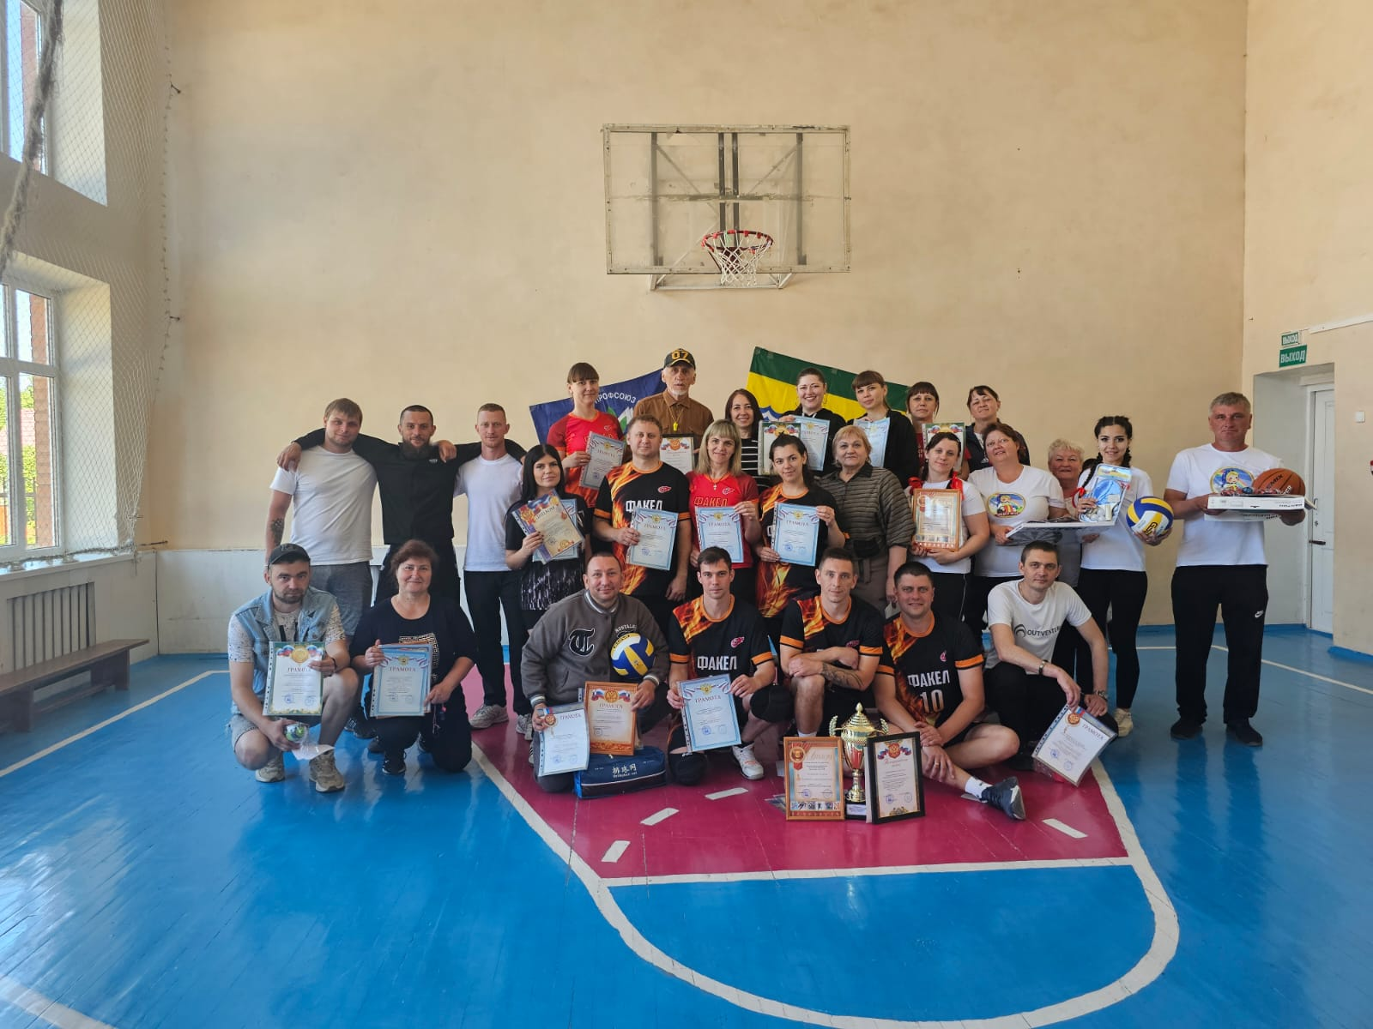
4 мая 2024 года на базе МБОУ Самарской СОШ № 4 состоялись спортивные соревнования 12-й районной Спартакиады работников образования под девизом «Zа наших!». Мы посвятили это мероприятие Дню Великой Победы, тем кто отстоял независимость Родины в годы ВОВ, тем воинам России, кто сегодня участвует Военной Спецоперации на Украине и нашим коллегам, кого сегодня с нами нет и кто внес огромный вклад в развитие спорта и туризма на Азовской земле! Спартакиада проведена Азовской районной профсоюзной организацией работников образования Церемонию открытия соревнований провели: Главный судья соревнований А.К.Дибиров - директор МБУ ДО «спортивная школа», Т.А. Степаненко - председатель Азовской районной профсоюзной организации работников образования, И.В.Пивненко - директор МБОУ Самарской СОШ № 4, С.Н. Пивненко - председатель Совета молодых педагогов Азовского района. Всех спортсменов поприветствовали директор МБОУ Самарской СОШ № 4 И.В. Пивненко и учашиеся школы красочным открытием мероприятия. Азовская РООПО учредила кубок команде победительнице в спортивных состязаниях. В соревнованиях приняли участие команды учителей Азовского района от 5 образовательных округов. Спортсмены-учителя соревновались по 5 видам спорта: волейболу, настольному теннису, дартсу, шахматам и прыжкам с места.
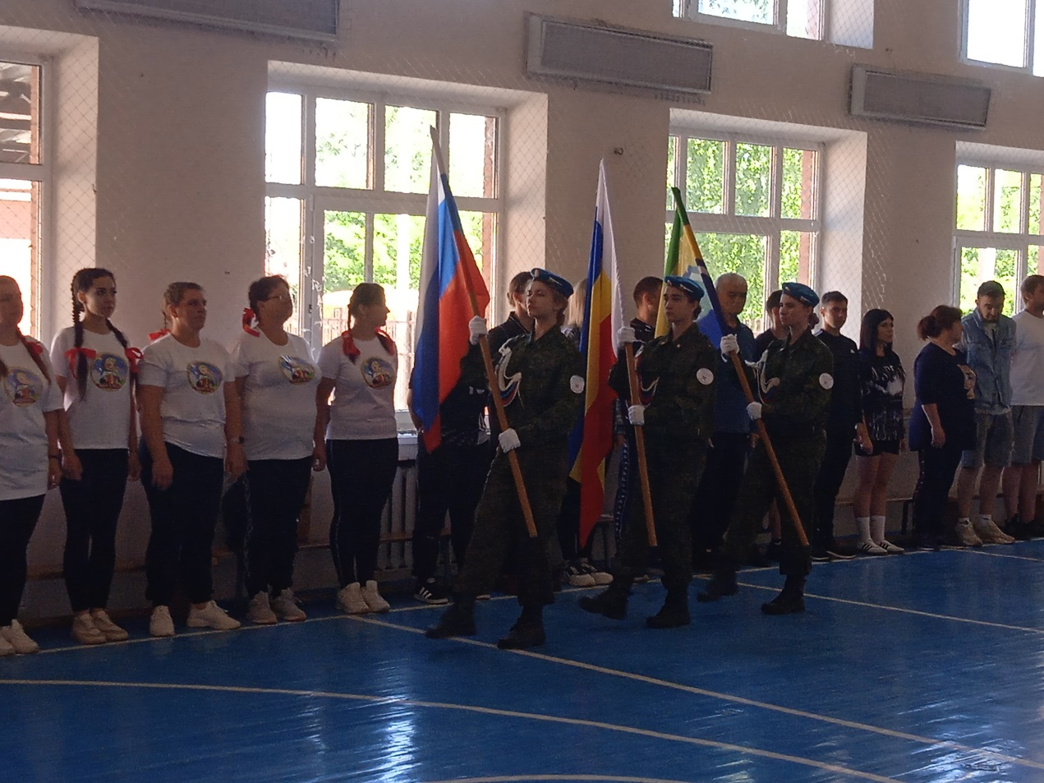
С приветственным словом к собравшимся обратились Дибиров А.К., директор МБУ ДО «спортивная школа», Степаненко Т.А., председатель Азовской РООПО.
Т.А.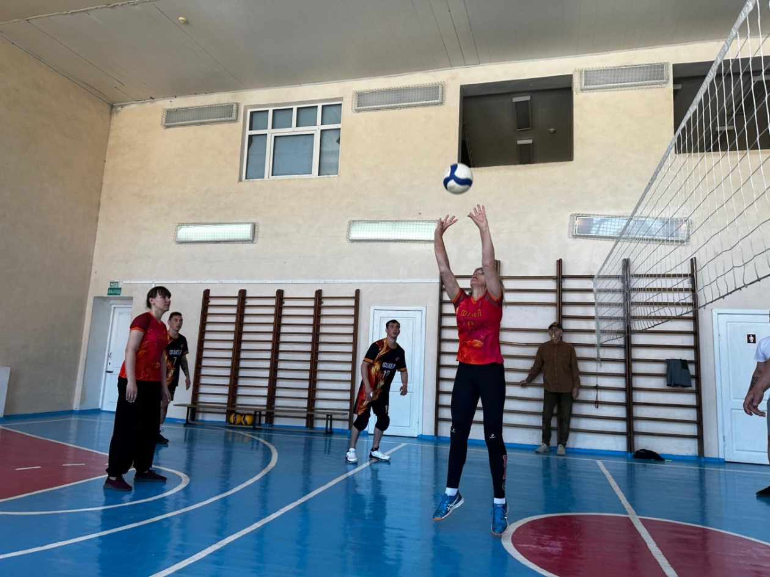
Настоящие спортивные баталии разразились на волейбольной площадке МБОУ СОШ В ходе продолжительной борьбы очень трудно было определить победителей. Все представители ОУ показали высококлассную игру. Но все же команда учителей-волейболистов Самарского образовательного округа (капитан команды – Грошев Руслан, заняли 1 место. На 2 место вышла команда Задонского образовательного округа, капитан команды Калинин Альберт. 3-е место заняла команда волейболистов Круглянского образовательного округа во главе с капитаном команды Буцан Анной Сергеевной, заведующий МБДОУ № 16 «Аленка». Зрителей приятно удивила игра команд: МБДОУ № 16 «Аленка во главе с руководителем , заведующей МБДОУ Буцан А.С., МБОУ Павловской СОШ, МБОУ Гусаревской СОШ, МБОУ СОШ им 60-летия Октября, МБОУ Новотроицкой ООШ,, МБОУ Самарской СОШ № 1, МБОУ Самарской СОШ № 4 и др.
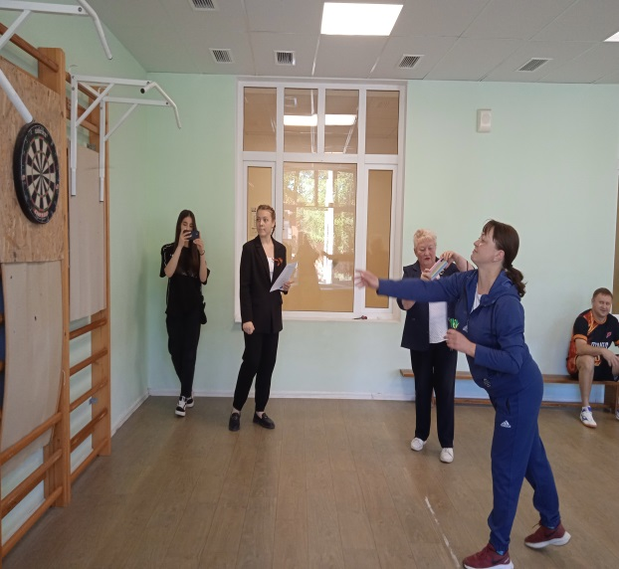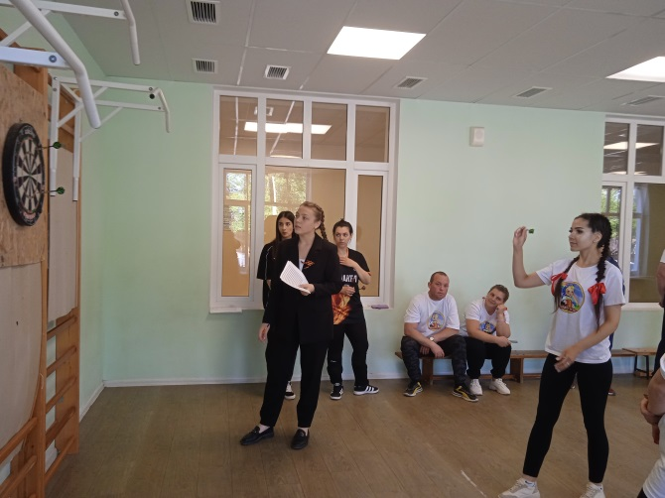
В спортивных соревнованиях по дартсу развернулась самая серьезная борьба за призовые места. Среди женщин: 1 место – Марченко Яна (МБОУ Павловская СОШ ), 2 место – Вострова Наталья Викторовна (МБОУ Павловская СОШ), 3 место – Буцан Анна Сергеевна (МБДОУ № 16 «Аленка»).
В итоге 1место среди мужчин занял Калинин Альберт Эдуардович (МБОУ Задонская СОШ), 2-е место – Пивненко Сергей Николаевич (МБОУ Самарская СОШ № 4) 3 место- Романовский Денис Сергеевич (МБОУ Гусаревская СОШ ).
Соревнования по шахматам завершились победой педагогов- профактивистов: 1 место среди мужчин занял – Романовский Денис Сергеевич (МБОУ Гусаревская СОШ), 2 место –Шевченко Вячеслав Сергеевич (МБОУ Павловская СОШ) и 3 место – Савченко Сергей Иванович (МБОУ Самарская СШ № 1). Среди женщин- профактивистов: 1место – Вострова Наталья Викторовна (МБОУ Павловская СОШ), 2 место – Апикина Татьяна Иннокентьевна (МБОУ Поселковая СОШ ), 3 место - Сакулян Лариса Хачиковна (МБОУ Самарская СШ № 1 ).

В соревнованиях по прыжкам с места приняли участие более 30 педагогов. В итоге на 1 место среди мужчин вышел 1 место - Сафонов Алексей Владимирович (МБОУ СОШ им 60-летия), 2 место - Грошев Руслан Владимирович (МБОУ Новотроицкая ООШ) 3 место – Калинин Альберт Эдуардович (МБОУ Задонская СОШ).
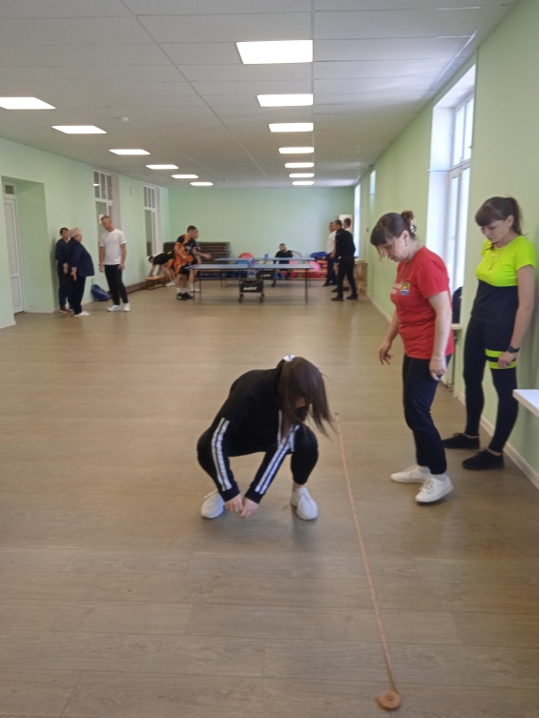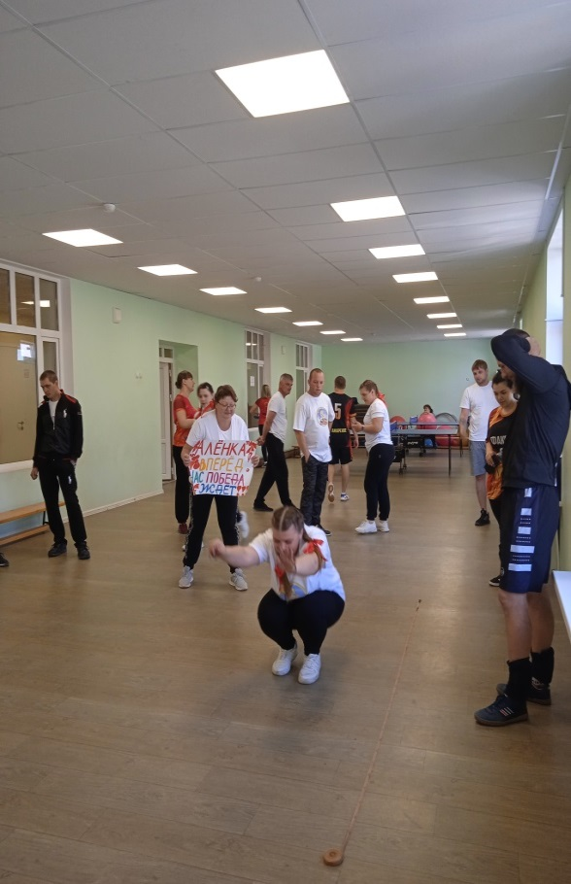
Среди женщин педагогов места распределились следующим образом: 1 место – Колесниченко Екатерина Николаевна (МБДОУ № 16 «Аленка»), 2 место –Гончарова Инна Сергевна (МБОУ Самарская СШ № 1 ), 3 место - Рыбченко Ирина Павловна (МБОУ Павловская СОШ). 3 место - В соревнованиях по настольному теннису места распределились следующим образом:
1 место среди мужчин Романовский Денис Сергеевич (МБОУ Гусаревская СОШ), 2 место - Сафонов Алексей Владимирович (МБОУ СОШ им 60-летия). 3 место - Грошев Руслан Владимирович (МБОУ Новотроицкая ООШ)
Среди женщин: 1 место- Сакало Ангелина Юрьевна (МБОУ Новотроицкая ООШ), 2 место- Гончарова Инна Сергеевна (МБОУ Самарская СОШ №1), 3место – Мальцева Ольга Александровна (МБДОУ № 16 «Аленка»).

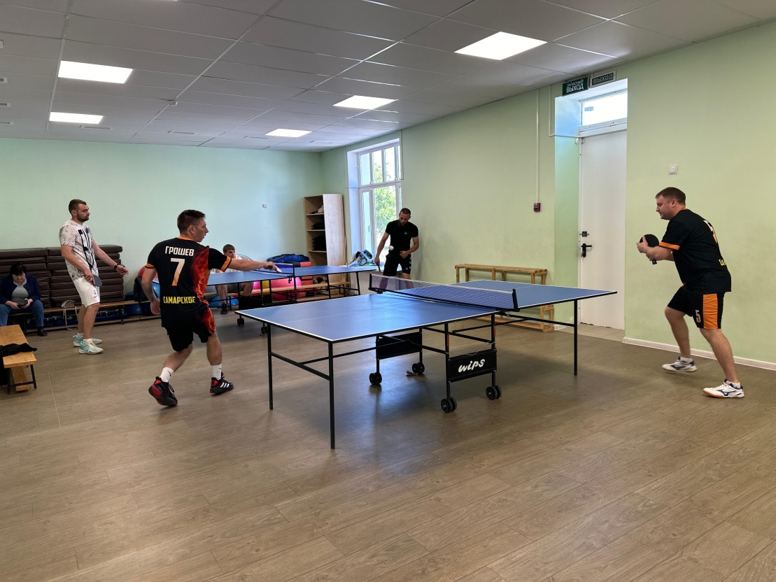
В общекомандном зачете места распределены следующим образом: 1 место команда Самарского образовательного округа 2 место команда Задонского образовательного округа 3 место команда Круглянского образовательного округа (МБДОУ № 16 «Аленка».
Торжественно прошла церемония награждения и закрытия районной Спартакиады. Победители награждены грамотами и призами. «Лучшим спортсменом сезона 2024 года» по мнению судейской коллеггии признаны:
Романовский Денис Сергеевич (МБОУ Гусаревская СОШ)
Гончарова Инна Сергеевна (МБОУ Самарская СШ № 1)
Два тура выходного дня в ЛОГАПАРК
1 и 2 июля 2024 года группа членов профсоюза Азовской районной организации Общероссийского профсоюза ообразования в количестве 50 и 50 человек побывала в парке ЛОГА (г. Каменск-Шахтинский). Парк расположен в окрестностях Старой Станицы. Инициатор создания такого необыкновенного места отдыха – Серей Александрович Кушнаренко, руководитель ООО «Престиж-Холдинг» по производству лакокрасочной продукции. Прекрасная погода усилила наше восхищение от увиденного!
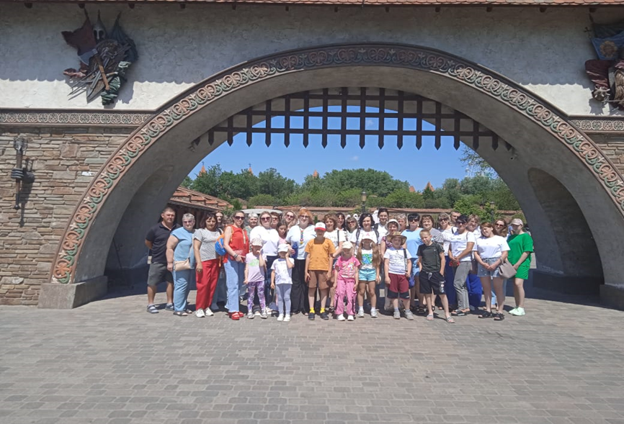
1июня
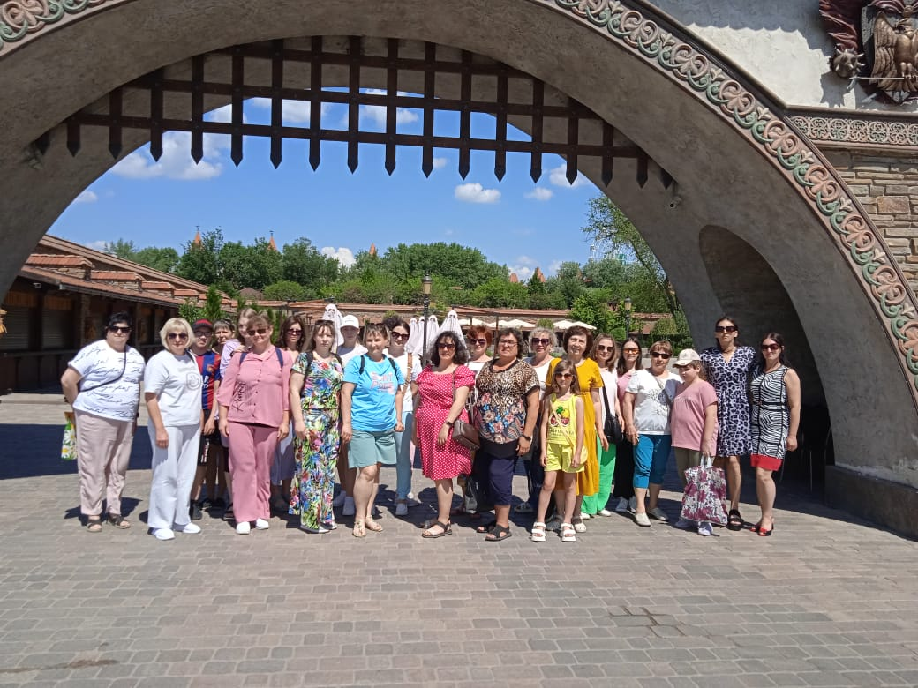
2 июня Особенную радость от соприкосновения с прекрасным получили дети наших членов профсоюза, их было 26 человек!!!Эти туры выходного дня стали для наших членов профсоюза традицией!!!
Оздоровительный тур профактивистов Азовской РООПО пан. «Люксор» п. Новомихайловский
С 9 по 12 июня 2024 года члены профсоюза Азовской районной профсоюзной организации и члены их семей в количестве 50 человек совершили тур выходного дня в пансионат «Люксор» п. Новомихайловский. Бережная доставка комфортабельным автобусом! Замечательный теплый прием администрации пансионата в лице Бориса Николаевича Барсукова, это наш бывший коллега, сейчас занимается организацией оздоровления на Черноморском побережье. Очень постарались организаторы: обновлен номерной фонд, в ряде номеров проведен ремонт и замена мебели! Теперь есть номера категории «Стандарт+».
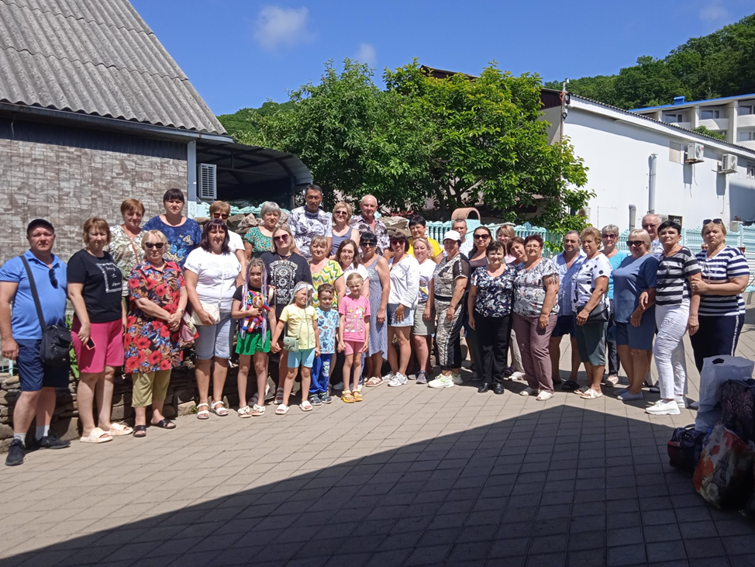

Итоги работы Межведомственной комиссии

С 25 июля по 5 августа в Азовском районе работала Межведомственная комиссия по приему образовательных организаций Азовского района к новому 2024-2025 учебному году.

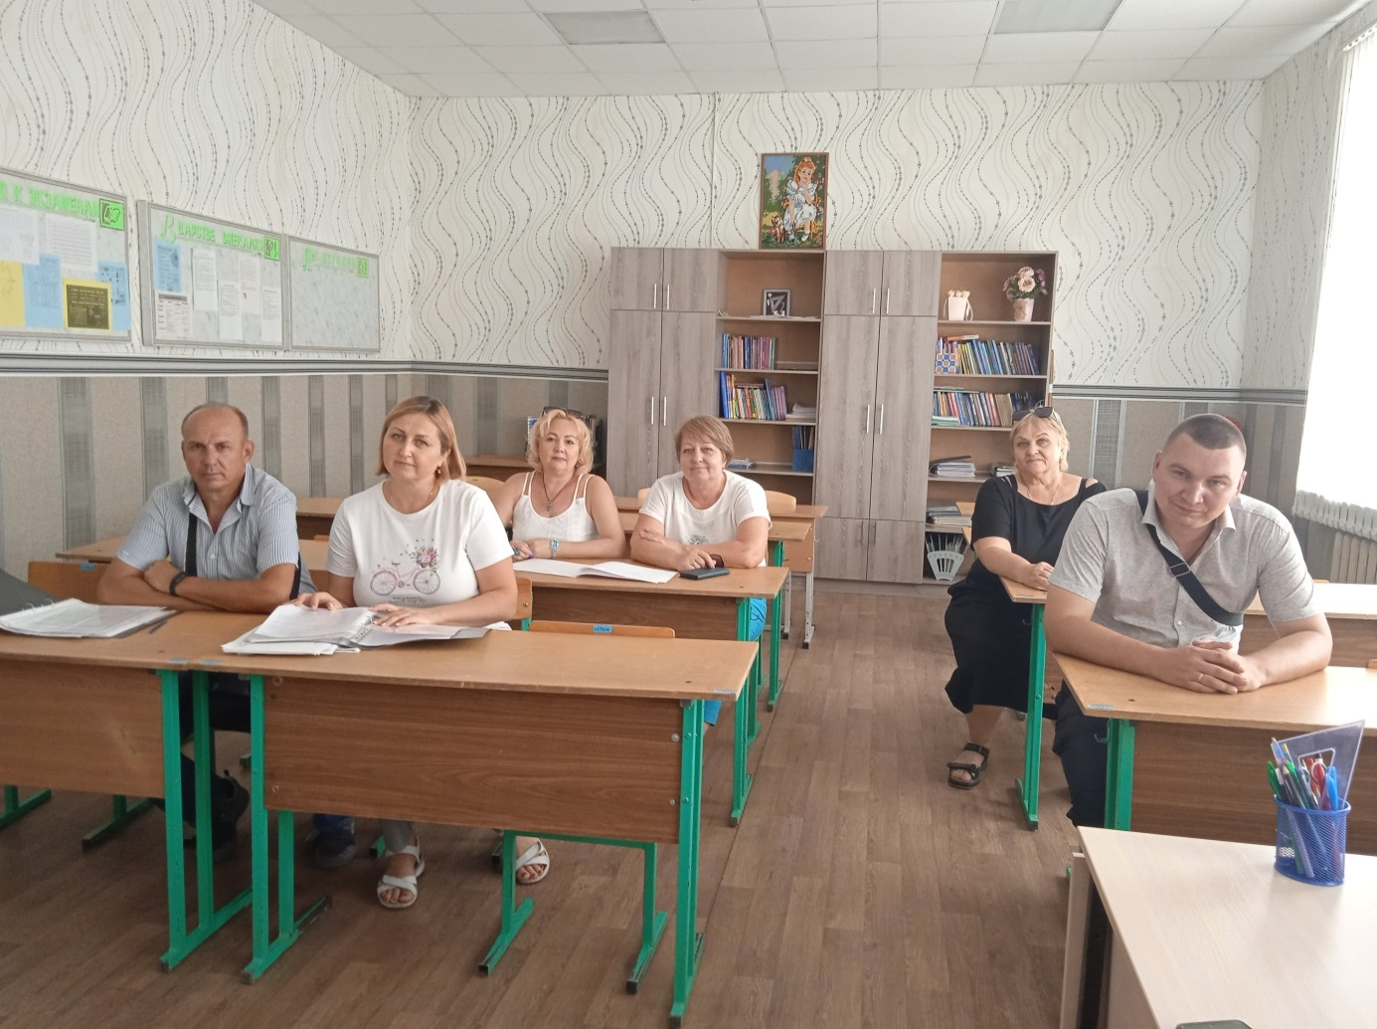

В ходе работы комиссии посещено 93 ОО: 42-школы, 43-ДОУ, 7-ОО дополнительного образования и 10 филиалов. Все ОО провели серьезную подготовку к началу нового учебного года, выполнив косметический ремонт, покос травы, покраску спортивных сооружений во дворах, подготовку школьного транспорта к новому сезону.

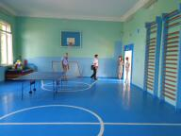
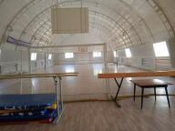
Все ОО имеют периметральное ограждение, во всех ОО организовано питание учащихся. Состояние материально-технической базы и оснащенности образовательного процесса оценено как удовлетворительное.
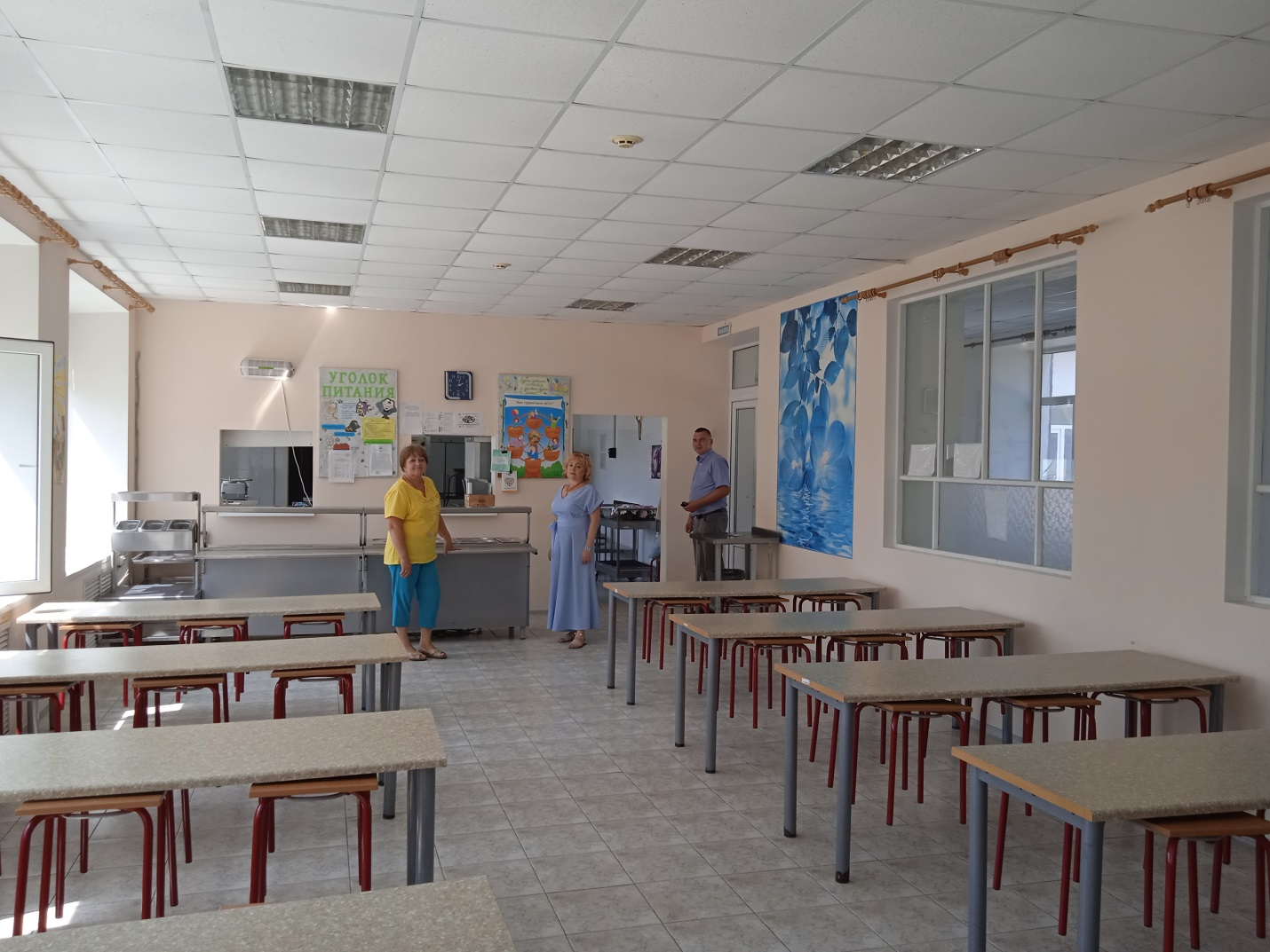

Организован питьевой режим . Все ОО имеют бесконтактные термометры, дозаторы с антисептиками для обработки рук, в наличии приборы для обеззараживания воздуха, дезинфицирующие средства для обработки помещений и санузлов в теплых туалетах.
Антитеррористическая безопасность объектов соблюдается. Имеются паспорта безопасности, оборудованы экстренной кнопкой вызова Росгвардии или полиции. Охрана обьектов осуществляется сторожами.
Органами Государственного пожарного надзора регулярно проводятся проверки. Все ОО оборудованы системой пожарной сигнализации с выводом на пульт 01 ПЧС. Здания и объекты оснащены системами противодымной защиты. Состояние эвакуационных выходов удовлетворительное. Ежегодно во всех ОО проводится проверка состояния электросетей и заземления. Проводятся различные виды инструктажей. Проведены мероприятия по подготовке к отопительному сезону, опрессовка отопительных систем.
В ходе работы комиссии выявлены и недостатки: в ряде ОО нарушена оттмостка вокруг зданий, требуется ремонт асфальтового покрытия, ремонт крыш. Эти вопросы находятся на контроле Главы Азовского района А.Н. Палатного и заведующего РОО И.Н. Малиночк
Проводится капитальный ремонт МБОУ Кулешовской СОШ № 16, МБДОУ № 50 «Петушок с.Кугей, новое ограждение установлено МБОУ Порт-Катоновской СОШ. Выполнены работы по ремонту фундамента, отмостки и дорожек: МБОУ Орловская СОШ,МБОУ Порт-Катоновская СОШ, МБДОУ № 47 «Почемучка» с Орловка, МБДОУ № 56 «Кораблик» с.Обуховка. Проведены восстановительные работы после затопления в МБОУ Обуховской СОШ. Полный ремонт крыши проведен в МБОУ Елизаветинской СОШ, МБОУ Стеф-Дарской ООШ, частичный в МБОУ Орловской СОШ. Введен в строй новый детский сад МБДОУ № 8 «Незабудка» п. Головатовка. Продолжается плановая установка кабинетов «Точки роста».
XIV отчетно-выборная конференция Азовской РООПО
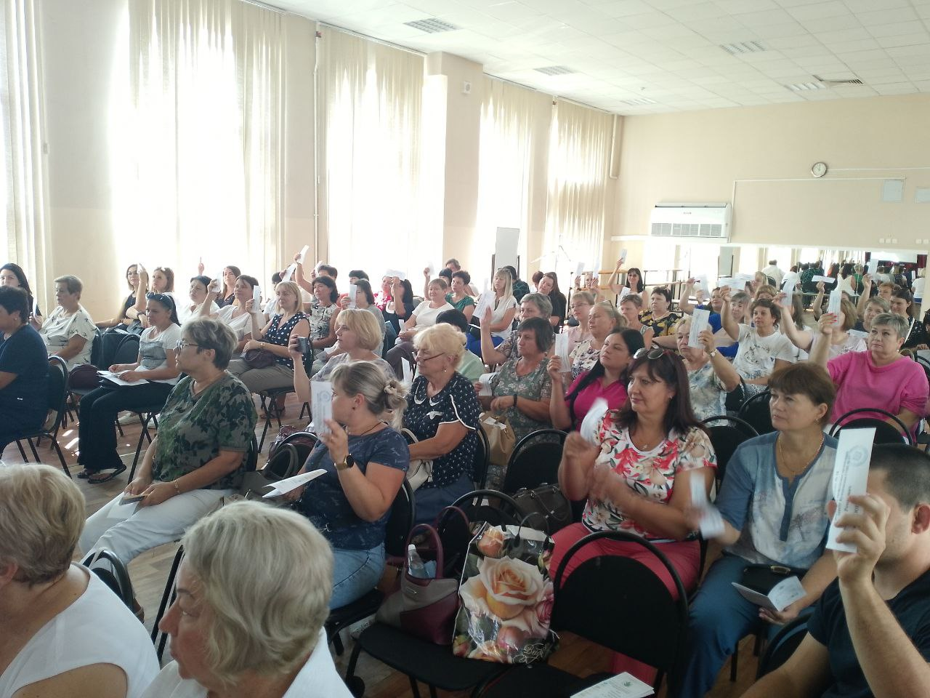
23 августа 2024 года в Азовской районной организации Общероссийского профсоюза образования прошла 14 отчетно-выборная конференция. Из 105 зарегистрированных делегатов на конференцию прибыли и зарегистрировались - 91, а также получили мандаты для голосования 91 делегат. Заранее в первичные профсоюзные организации были направлены проекты документов. Конференция прошла согласно утвержденной повестки дня. Заслушан отчетный доклад председателя Азовской районной организации Общероссийского профсоюза образования Степаненко Татьяны Александровны за период с 29 октября 2019 по 23 августа 2024 г.г., отчетный доклад председателя КРК за период с 29 октября 2019 по 23 августа 2024 г.г. Проценко Людмилы Павловны. В прениях к докладам выступили: Мизина О.В., директор МКУО РИМЦ Азовского РОО, Пивненко С.Н., председатель Совета молодых педагогов Азовского района, Карманова Н.Б., председатель первичной профсоюзной организации МБОУ Поселковой СОШ, уполномоченный по охране труда. Председателем Азовской районной организации Общероссийского профсоюза образования избрана вновь Степаненко Татьяна Александровна, а также избраны новый состав Совета и Президиума Азовской РООПО. Избраны делегаты на областную отчетно-выборную конференцию: Степаненко Т.А., председатель Азовской РООПО и Пивненко С.Н.. председатель Совета молодых педагогов, член Президиума Азовской РООПО. Проведена церемония награждения членов Совета Азовской РООПО Грамотами Областной организации Общероссийского профсоюза образования. Все вопросы повестки дня отчетно-выборной конференции, согласно Регламента, были рассмотрены. Сразу по завершению конференции прошло первое заседание Совета Азовской РООПО.
71-й туристский слет работников образования Азовского района
Отдел образования Азовского района и Азовская районная организация Общероссийского Профсоюза образования 13-14 сентября 2024 года провели 71-й туристский слет работников образования района. Слет был проведен на живописной территории Калиновского сельского поселения, х.Водяно .
Открытие проходило в формате торжественного построения с поднятием флага и исполнением гимна России. Со словами приветствия обратились: Глава Калиновского сельского поселения Светлана Александровна Морозова, председатель Азовской РООПО Степаненко Татьяна Александровна.
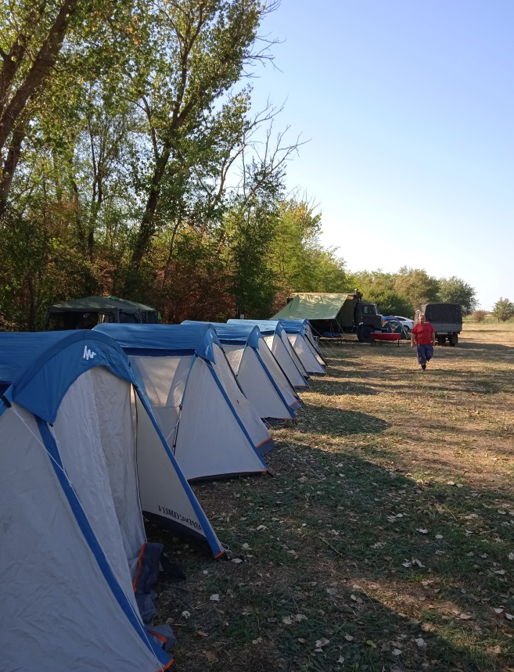
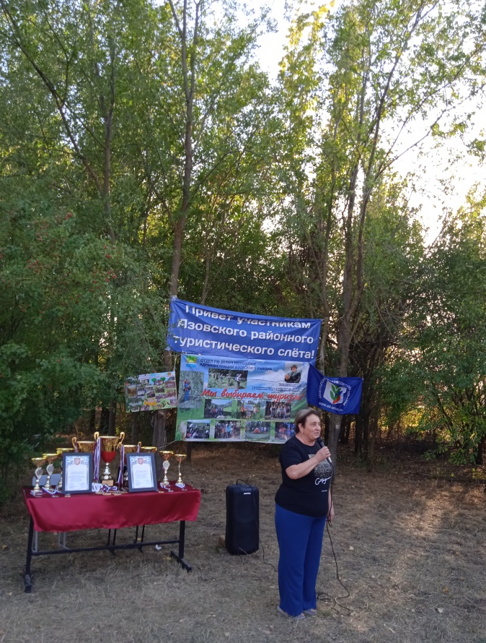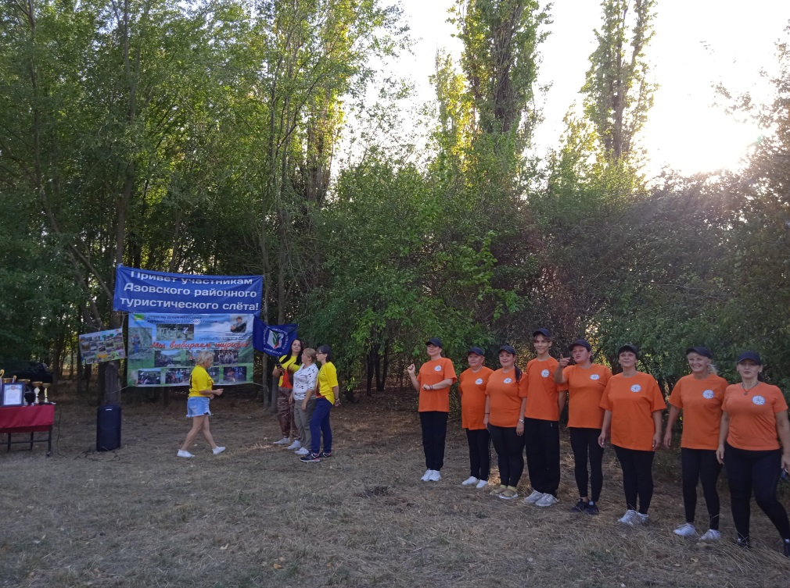

Наряду с туристской полосой, техникой пешеходного туризма и спортивного ориентирования, участники подготовили газеты туристской тематики, соревновались в исполнении туристских песен, готовили блюда полевой кухни. В перерыве между соревнованиями происходило самое ценное: обмен опытом, воспоминания, звон гитар, встречи старых друзей, что очень важно в год – организационно-кадрового единства, который проходит в Общероссийском Профсоюзе образования в этом году.
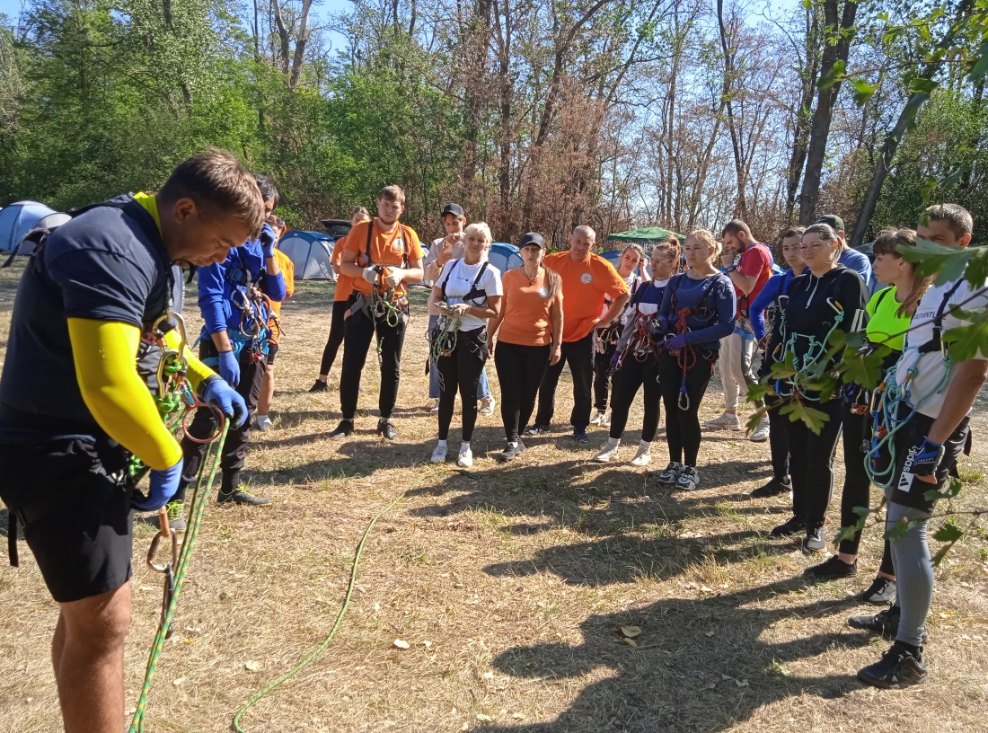
Церемонию награждения по итогам слета провела председатель Азовской районной организации Общероссийского Профсоюза образования Татьяна Степаненко. Призовые места в общекомандном зачете расспределились следующим образом:
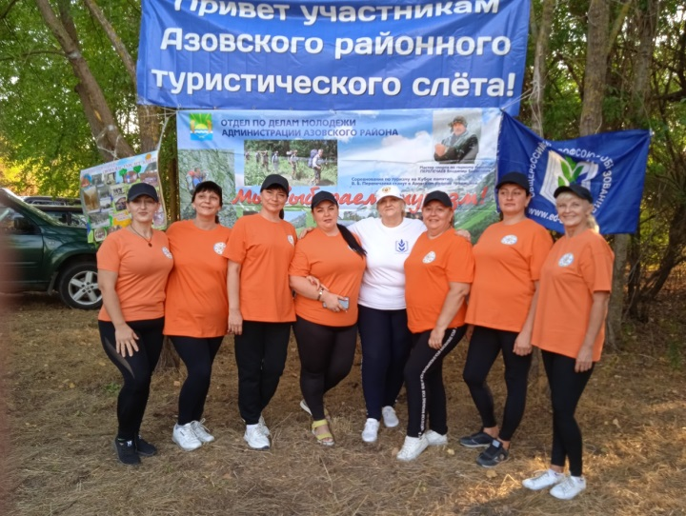
I место - МБОУ Задонская СОШ и МБОУ Самарская СОШ № 1; II место МБОУ Круглянская СОШ; III место МБОУ Павловская СОШ Все участники отмечены грамотами и благодарностями Азовского районного отдела образования и Азовской районной организации Профсоюза, а победители получили кубки, медали и памятные подарки. Звание «Лучший турист Азовского района - 2024» было присвоено преподавателю основ безопасности жизнедеятельности МБОУ Задонская СОШ Альберту Калинину и директору МБУ ДОЛ «Чумбур-Коса» Ивану Бибко. Организаторы Турслета выражают благодарность предпринимателю Сергею Зубарь,, Главе Калиновского сельского поселения Светлане Морозовой и директору МБОУ Новомирская СОШ Николаю Тегляй за помощь в организации и проведениисоревнований.
Семинар-совещание п. Новомихайловский руководителей ОУ, председателей ППО, членов профактива по охране труда С 21 по 25 сентября на Черноморском побережье п. Новомихайловский в пансионате «Люксор» прошел выездной семинар руководителей ОУ, председателей ППО, членов профактива Азовской районной профсоюзной организации.
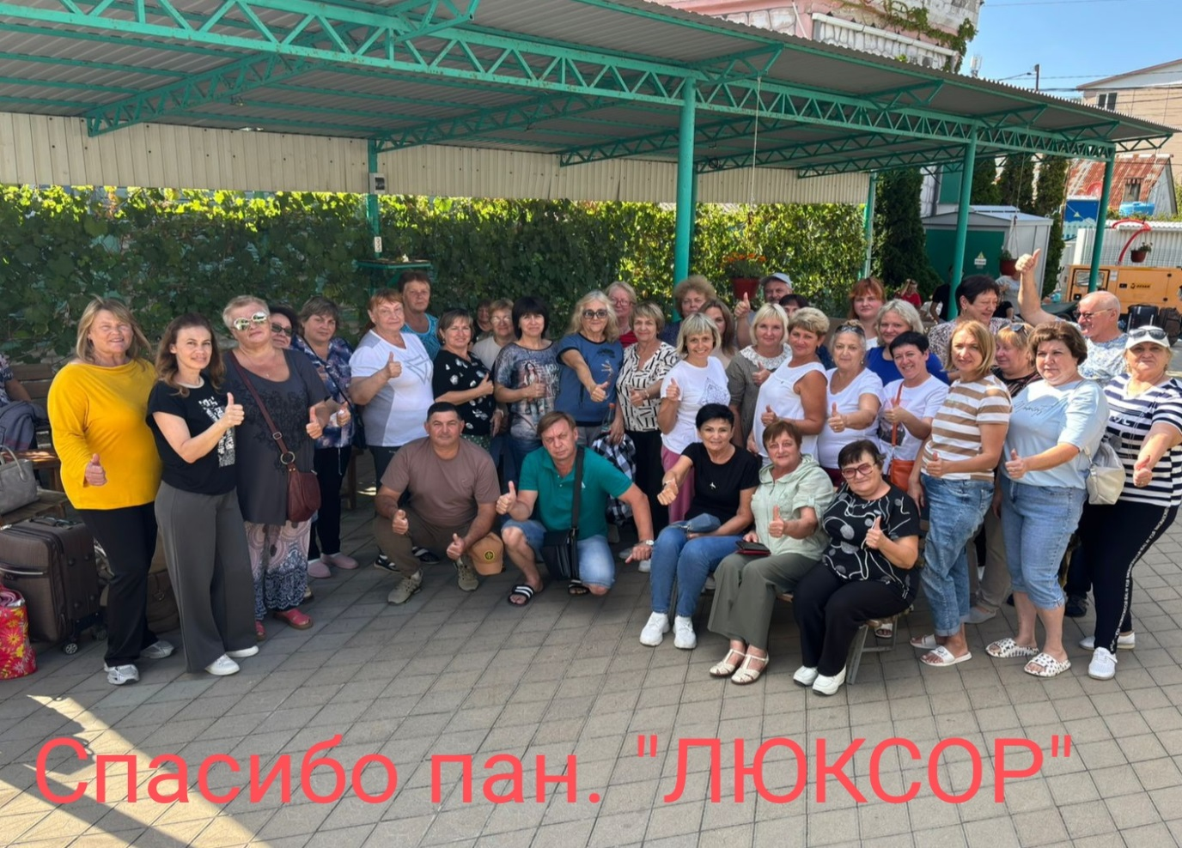
Тема:«Здоровьесберегающие технологии и охрана труда в ОУ района. Группа профактивистов в составе 54 человека приняла участие в мероприятии.. Охрана труда и здоровьесбережение очень важная тема для профсоюза в период, когда изменилась нормативная, правовая база. Работа в группах обмен мнениями, поиск нужных решений по рассматриваемым вопросам в сочетании с отдыхом!!!
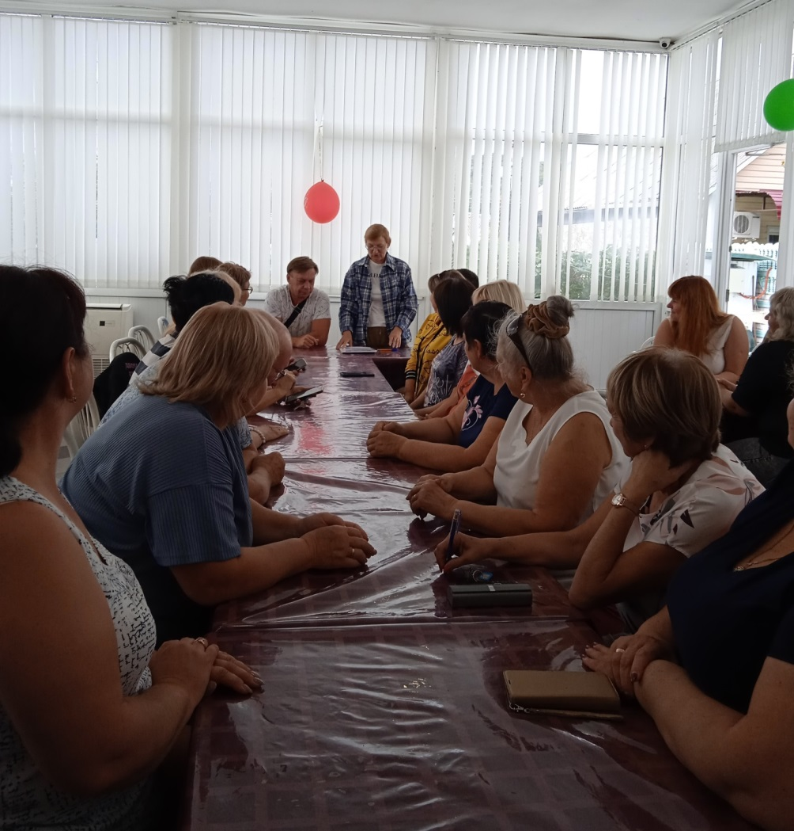

Педагогический поезд «Вместе к мастерству!».
24 октября 2024года на базе МБОУ Круглянской СОШ состоялся педагогический поезд «Вместе к мастерству!».В рамках мероприятия для молодых педагогов были проведены три открытых урока: русского языка в 3 классе ( учитель Сытник М.В.), в 5 классе( учитель Санько Н.В.), английского языка во 2 классе ( Швец Д.А., учитель МБОУ Самарской СШ № 1 имени П.А. Половинко). Показаны мастер- классы «Роль взаимоотношений в семье в духовно – нравственном становлении человека» родительское собрание ( учитель Меньшикова М.К.), «Обучение чтению на английском языке обучающихся 2 класса» ( Швец Д.А., учитель МБОУ Самарской СШ № 1 имени П.А. Половинко). Специалисты МБУ ЦППМСП «Доверие» Лыгач Н.Л., Черножукова Н.Г. провели психологический тренинг «Психологическая и профессиональная компетентность педагога- шаг навстречу ребенку!» и индивидуальные консультации.
Программа мероприятия учитывала затруднения молодых педагогов, выявленные по результатам анкетирования, проведенного МКУО РИМЦ Азовского района в сентябре- октябре 2024 года.
Всего для участия в педагогическом поезде приехали 20 молодых учителей из 8 ОО района.
Оздоровительнй тура профактивистов Азовской РООПО в п. Архыз КЧР 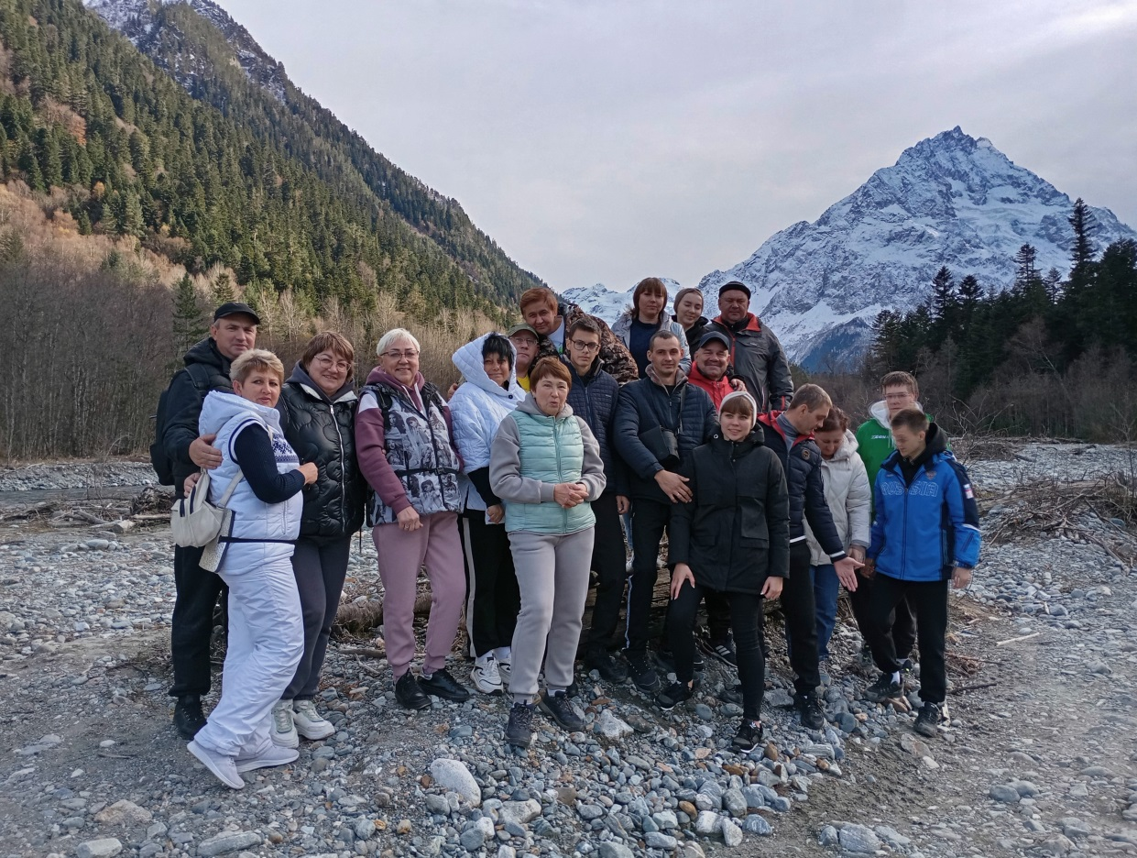
С 31 октября по 3 ноября 2024 г. группы профактивистов 26 чел. Азовской районной профсоюзной организации совершили оздоровительный тур в п. Архыз Карачаево-Черкессию. Традиционно уже многие годы мы посещаем это красивейшее место нашей Родины.В первый день пребывания в поселке 1 ноября наши туристы совершили пеший поход в Государственный Тибердинский заповедник, посетили места поклонения алан Богу Солнца, а затем желающие совершили конно-пеший поход вдоль р. Зеленчук, а также поход на квадрациклах.
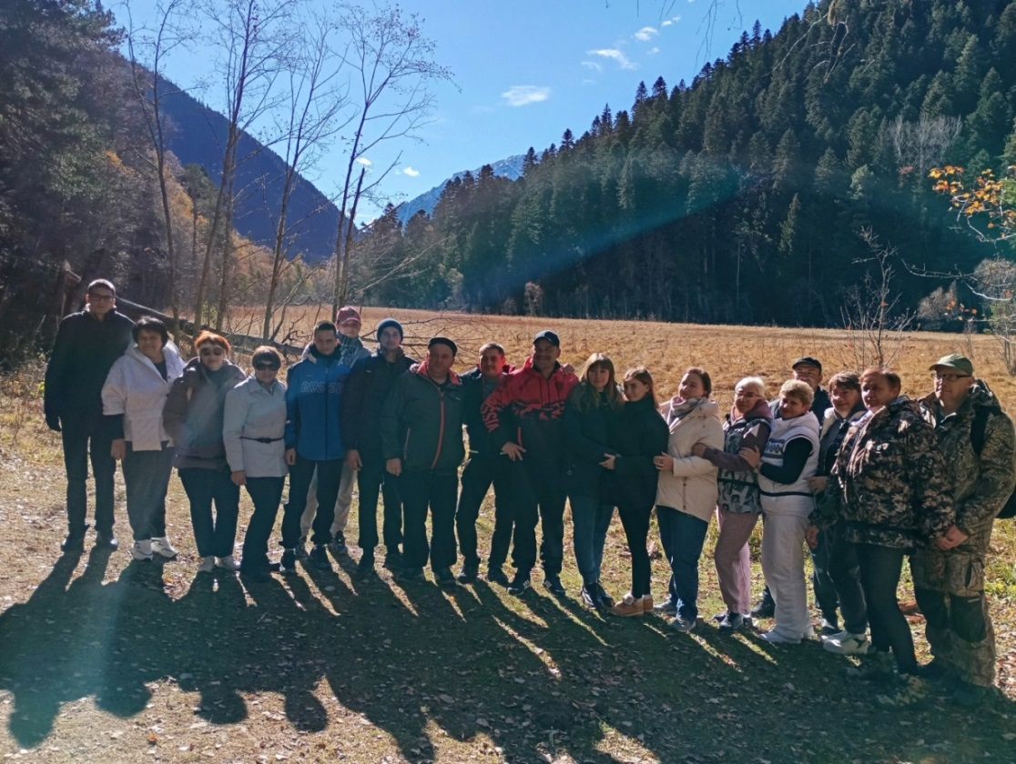
Мы посвятили наши походы нашим ребятам, кто сегодня в строю защищает интересы нашего государства. «За наших!» Во второй день 2 ноября с утра поход на водопад Казачий и после обеда мы отправились на вездеходе на обзорную экскурсию по п. Архыз, где идет грандиозное строительство новых мест туристического отдыха. Проехали на вездеходе по реке Зеленчук, остановились у подножия самой высокой горы Архыза Пшиш 3790 м ( в переводе Пшиш это « князь»). Совершили восхождение на водопад Белый. 3 ноября восхождение в Нижне-Архызском заповеднике к Лику Иисуса Христа., И конечно, запомнившееся всем посещение в станице Отрадная Термального парка. Купание
7 октября 2022 г. признан Всемирным Днем «За достойный труд!».
С 2008 года в этот День более чем в 130 странах мира проводятся акции борьбы работников по защите социально-трудовых прав, гарантий и интересов.
7 октября 2024 года члены профсоюза и работники сферы образования Азовского района приняли участие во Всероссийской акции «Zа достойный труд!» в рамках Всемирного дня действий. 1.Проведены патриотические мероприятия. Профсоюзные собрания, круглые столы
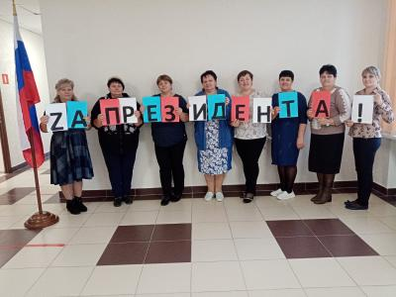

Профсоюзное собрание МБОУ Отрадовская СОШ
«Zа Конституцию!»,
«Zа уважение к закону о профсоюзах!»,
«Zа Президента!»
и с повесткой дня «Достойному труду – государственные гарантии!» с обсуждением выполнения коллективного договора, социального партнерства, соблюдение минимального размера оплаты труда (МРОТ) не совмещенного с выплатами компенсационного и стимулирующего характера.
2.Приняли участие в акции по сбору теплых вещей «Чужого горя не бывает!», сбор гуманитарной помощи для жителей присоединенных территорий.
3.Сбор денежных средств и покупка принадлежностей для солдат Российской армии.
Предложений, замечаний и жалоб о нарушениях социально-трудовых прав членов профсоюза не поступило.

Обучение по охране труда

В рамках реализации новые правила по охране труда. С 1 марта 2022 года вступили в силу новых требований раздела X «Охрана труда» Трудового кодекса, внесенных Законом от 02.07.2021 № 311-ФЗ "О внесении изменений в Трудовой Кодекс Российской Федерации" и некоторые подзаконные акты, которые вводят новые правила по охране труда ис 1 марта 2023 года новые Правила обучения работников ОО на рабочих местах. В связи с этим в Азовской РООПО внештатным инспектором по охране труда Т.А. Степаненко, согласно приказа Азовского РОО № 698 от 17.10.2024г. «Об организации обучения
сотрудников ОО Азовского района по охране труда в специализированной организации - ОУ ДПО «Специалист г. Азова». Работодатели , члены комиссий по ОТ прошли обучение и проверку знаний в объеме утвержденных изменений, которые коснулись деятельности их работников. С 22-28 октября 2024 плановое обучение в ОУ ДПО «Специалист» г. Азова прошли 92 человека члены комиссий по охране труда ППО. 28 октября 2024г. на плановое обучение (один раз в три года) слушатели комиссий по охране труда ОО собрались на площадке МБОУ Пешковской СОШ .

Действующий порядок обучения утратил свою силу 1 сентября 2022 года, работать по новым правилам теперь необходимо учебным центрам и работодателям.
• Общие вопросы охраны труда(программа А)
• Инструктажи по охране труда (программа В)
• Обучение по охране труда
• Стажировки на рабочем месте
• Обучение первой помощи пострадавшему (программа ППП)
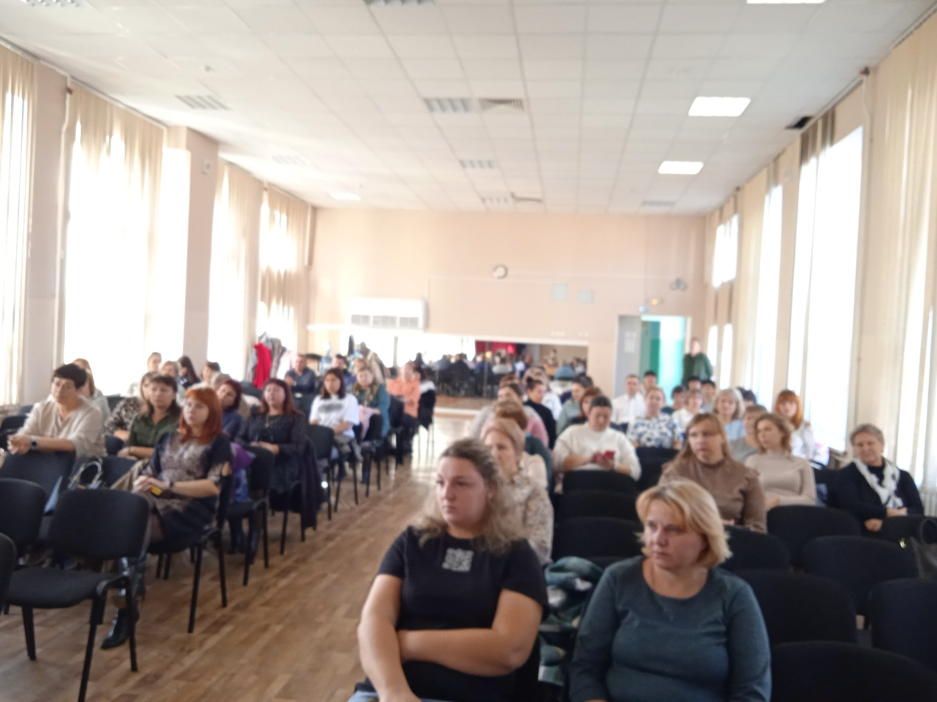

Педагогический поезд «Поделись знанием».
В Азовском районе проведено мероприятие, посвященное году педагога и наставника. Советом наставников, который возглавляет Мизина Ольга Васильевна -директор методического центра, МКУО РИМЦ, 25 октября 2023 года на базе МБОУ Пешковской СОШ проведены мероприятия в рамках Педагогического поезда «Поделись знанием». Педагоги МБОУ Пешковской СОШ провели открытые уроки: Русский язык в 7 классе «Причастие как часть речи», учитель Рогозина Е.А. Физическая культура в 3 классе «Подвижные игры для развития выносливости», учитель Жукова Г.Г.
Английский язык в 5 классе учитель Сага И.П.
Окружающий мир в 3 классе «Вода- растворитель» учитель Карпенко Т.И.
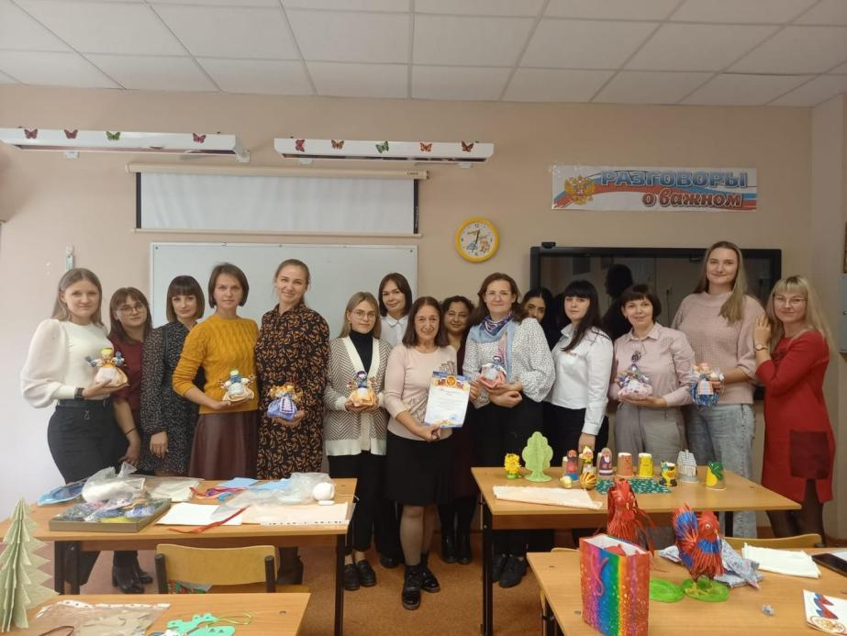
Затем для молодых педагогов были организованы мастер- классы: «Сохранение и укрепление психологического здоровья педагогов», Попова Е.Г., педагог- психолог МБОУ Семибалковской СОШ. «Приемы и методы активизации деятельности обучающихся», Косицына Т.Н., учитель английского языка МБОУ Елизаветовской СОШ. «Изготовление поделок из подручного материала. Кукла- травница», Коврикова В.В., учитель технологии МБОУ Поселковой СОШ. В работе педагогического поезда приняли участие 25 педагогов их них - 14 молодых специалистов. По окончании работы молодые учителя оставили комментарии в адрес организаторов и педагогов, показавших мероприятия. Вот некоторые из них: «Мне очень интересно узнавать новые методы работы, знакомиться с другими педагогами»; «Запоминающийся урок Окружающего мира, выделила несколько приемов»; «Почерпнула для себя много информации, были интересные мастер- классы»; «Хотелось бы мастер- классы, связанные с трудностями, с которыми сталкиваются молодые учителя, как решать и как преодолевать эти трудности».Учитель – это не просто профессия, это настоящий труд и призвание. Немало людей в нашей стране имеют педагогическое образование, но не каждому дано быть Учителем с большой буквы! Творческого поиска и удачи Вам, наши молодые педагоги!!!

VIII районный Слета молодых педагогов Азовского района в
Год педагога и наставника. В соответствии с планом работы Азовского РОО и Азовской РООПО, МКОУ РИМЦ Азовского района, Совета молодых педагогов, Совета наставников в целях создания условий для адаптации молодых педагогов, их профессионального становления, обмена опытом работы с молодыми педагогами, 7 ноября на базе МБОУ Самарская СОШ № 4 прошел VIII районный Слет молодых педагогов Азовского района. Традиция проводить Слет молодых педагогов Азовского района родилась в 2015 году. Заранее во все ОУ была направлена программа проведения Слета.

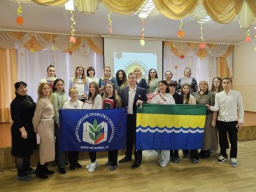
Делегатов Слета тепло встречали педагоги МБОУ Самарской СОШ № 4 во главе с директором Пивненко Ириной Владимировной. Ирина Владимировна обратилась к приехавшим на Слет молодым коллегам с пожеланием плодотворной работы в стенах МБОУ Самарской СОШ № 4.

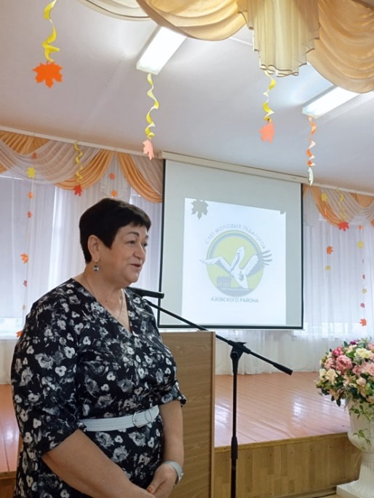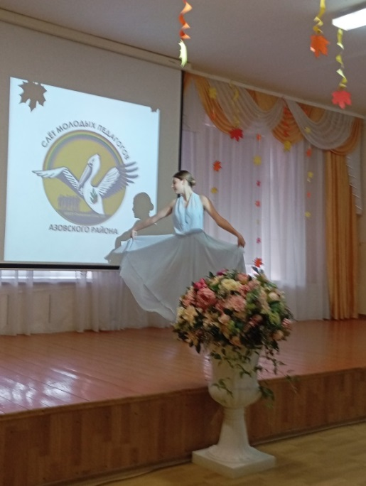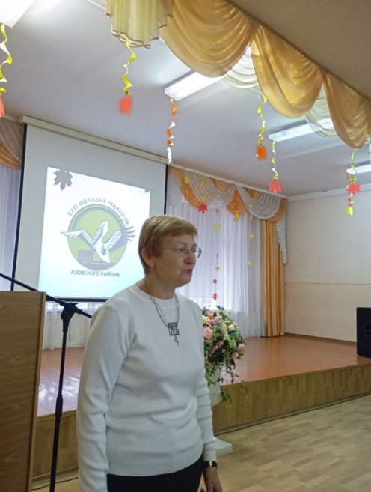
О.В.Мизина, директор МКУО РИМЦ в своем выступлении осветила Систему работы МКУО РИМЦ по поддержке молодых педагогов. Конкурсы, фестивали открытых уроков, педагогический поезд и другие мероприятия. Отмечен огромный вклад районного методического центра - в повышение профессионального уровня молодых педагогов и лично директора центра Мизиной О.В., которая возглавляет «Совет наставников». Назвали имена лучших молодых педагогов, которые приняли участие в конкурсе «Учитель года», «Педдебют- 2024», фестиваля открытых уроков «Молодые-молодым». Пригласили молодых педагогов принять участие в конкурсе «Педдебют- 2025». Далее слово для приветствия молодых педагогов предоставили Степаненко Т.А., председателю Азовской РООПО. Она поприветствовала молодых педагогов. Охарактеризовала основные направления деятельности профессионального союза образования по защите прав молодых педагогов, о их праве на наставника, социальных гарантиях, об участии молодых педагогов в районных и областных мероприятиях.
Затем выступил Пивненко С.Н., председатель Совета молодых педагогов, который доложил о деятельности Совета молодых педагогов и представил видеоряд основных важных мероприятий с участием молодых педагогов
Далее все участники слета приняли активное участие в мастер-классах:
1.«Как учителю завоевать и сохранить авторитет» -Лопата Е.А. педагог –психолог и старшая вожатая Камышанская М.В. МБОУ Самарской СОШ № 4

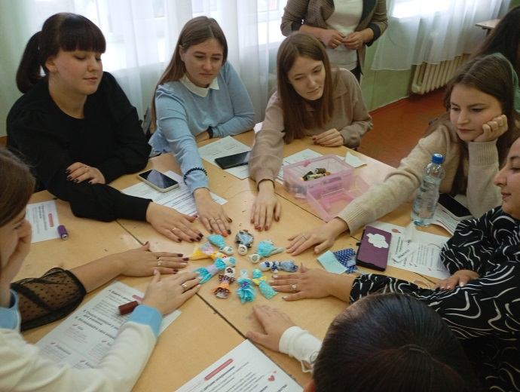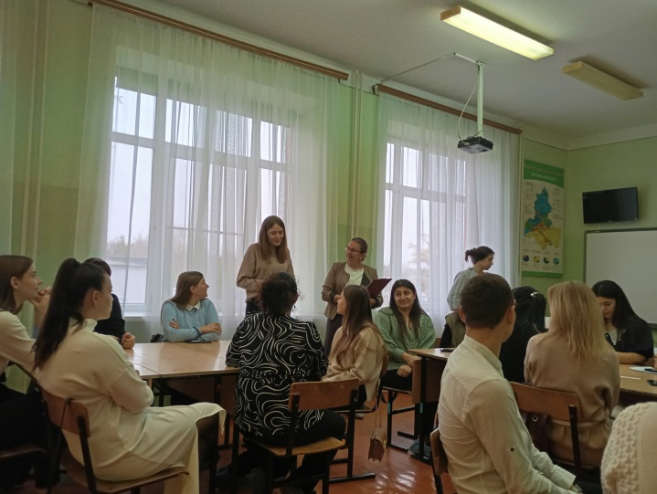

2.Очень наглядный Мастер - класс «Цифровые ресурсы и искусственный интелект в арсенале педагога» провела Швец Д.А., учитель английского языка МБУ Самарской СОШ № 1.
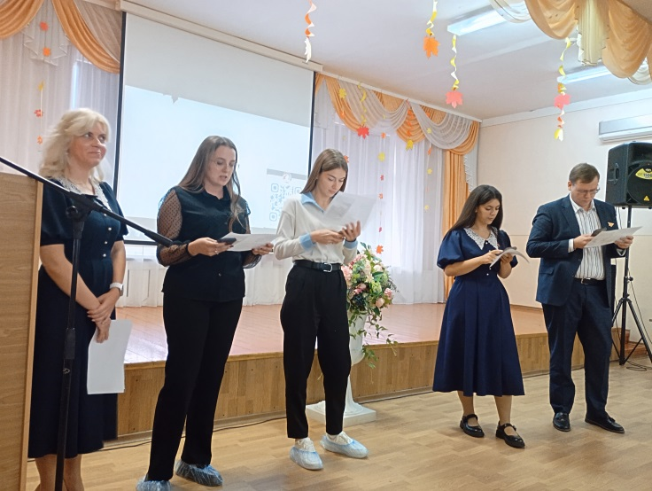
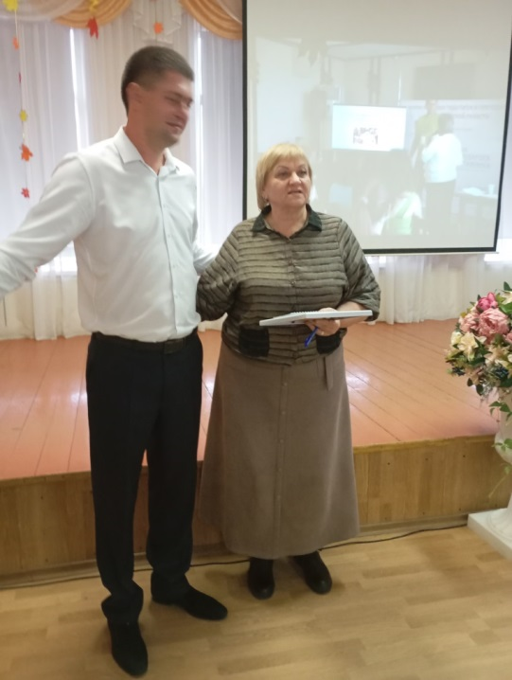
3. Психологический тренинг «Метафорическая сказка»- Дмитриева Э.А., педагог-психолог МБУ ЦППМСП «Доверие».
По итогам работы самые активные и талантливые молодые педагоги получили Сертификаты Азовского районного отдела образования и подарки от Азовской районной профсоюзной организации.
Проведены выборы в состав Президиума Совета молодых педагогов.
Председателем Совета молодых педагогов избран Корочинский Андрей Анатольевич, учитель МБОУ Самарской СОШ № 1.
В силу возраста Сергей Николаевич Пивненко оставил этот пост, впервые был избран в 2014 году , 10 лет возглавлял Совет молодых педагогов. Много благодарственных слов прозвучало в адрес Сергея Николаевича, но мы не прощаемся! Пивненко С.Н. избран в состав Президиума Азовской РООПО.
. Заключение
В состав Азовской районной профсоюзной организации входят 94 первичные профсоюзные организации, численность 2438 членов профсоюза. Степаненко Татьяна Александровна председатель РООПО, возглавляет Азовскую районную организацию профсоюза образования с 23 августа 2012 года.
Азовская районная профсоюзная организация желает всем педагогическим коллективам успехов в деле решения задач воспитания и образования подрастающего поколения, а всем членам профсоюза крепкого здоровья, стабильности, новых творческих достижений в выполнении образовательных программ!
Хочется выразить благодарность всем, нашей команде за высокий уровень исполнительской дисциплины, председателям ППО, руководителям ОУ, внештатному правовому инспектору.
Особая благодарность ППО со 100% членством!!!

Памятным знаком Ростовской областной организации профсоюза
«За сохранение традиционных семейных ценностей» награждены:
1.Морозов Игорь Валерьевич, член профсоюза МБОУ СОШ им.60-летия Октября, представитель династии, глава многодетной семьи.
2.Кадченко Вера Александровна, член профсоюза МБОУ Пешковской СОШ, представитель династии.
2. Красников Сергей Васильевич, член профсоюза МБОУ Маргаритовской СОШ, представитель династии, глава многодетной семьи.
3.Мащенко Елена Валерьевна, член профсоюза МБОУ СОШ № 19, многодетная мама, воспитавшая своих и двоих приемных детей.
5.Дрозд Татьяна Николаевна, член профсоюза МБОУ Новониколаевской ООШ, представитель и продолжатель педагогической династии Рева-Дрозд.
За создание условий социального партнерства в ОО, формирование здорового образа жизни членов профсоюза, активное участие во всех районных, профсоюзных мероприятиях, в подготовке и проведению мероприятий по улучшению условий охраны труда в ОО, награждены Почетной грамотой Обкома профсоюзов работников образования и науки РФ члены профсоюза Азовской РООПО:
1. Скрябина Татьяна Васильевна, член профактива, председатель ППО МБОУ Гусаревской СОШ Азовского района
2. Дробилко Марина Юрьевна, член профактива Азовской РООПО, председатель первичной профсоюзной организации МБДОУ № 62 «Рябинка» Азовского района
3. Тегляй Наталья Петровна, член профактива, заведующий МБДОУ № 27 «Золотая рыбка» Азовского района
4.Гупал Светлана Борисовна, член профактива Азовской РООПО, председатель ППО, МБОУ Семибалковской СОШ Азовского района
5. Литвинова Ирина Ивановна, член профактива Азовской РООПО, председатель ППО МБОУ Орловской СОШ Азовского района
6. Кадацкая Татьяна Викторовна, член профактива Азовской РООПО, председатель первичной профсоюзной организации МБОУ Самарской СОШ № 4 Азовского района
7.Бойко Марина Борисовна, член профактива, председатель первичной профсоюзной организации МБУ ДО «спортивная школа» Азовского района
8.Анищенко Екатерина Петровна, член профактива, внештатный правовой инспектор Азовской РООПО.
9. Лучшей профсоюзной организацией 2024 года признана
МБОУ Маргаритовская СОШ
директор Красников Сергей Васильевич
председатель ППО Жорник Оксана Федоровна
10. Победитель в конкурсе «Лучший Коллективный договор – 2024года»
МБОУ Гусаревская СОШ
Директор Толстых Юлия Николаевна
Председатель ППО Скрябина Татьяна Васильевна
Спасибо за честное социальное партнерство!
С уважением,
Председатель Азовской РООПО Т.А. Степаненко
28 февраля 2025 год.

